**ОП.06 «Правила безопасности дорожного движения »**

**Для заочников 2-го курса.**

**Специальность. 23.02.03. «ТО и ремонт автомобильного транспорта»**

**Предмет. ОП.06 «П.Б.Д.Д. »**

**Преподаватель. Темирболатов М. 8988-428-20-57.**

**Тема:** Понятие ПДД

**Обеспечение безопасности дорожного движения** – это деятельность, направленная на предупреждение причин возникновения до­рожно-транспортных происшествий и снижение тяжести их послед­ствий. Она достигается содержанием дорог в соответствии с уста­новленными требованиями и обустройством их объектами сервиса, исправным техническим состоянием и оборудованием транспорт­ных средств, умелой организацией движения и строгим выполнени­ем всеми участниками дорожного движения соответствующих зако­нодательных и нормативных правовых актов.

Организация и регулирование дорожного движения возложе­ны на Государственную инспекцию безопасности дорожного движения (ГИБДД). Регулирование производится сигналами светофоров и регулировщиков, а также дорожными знаками и дорожной раз­меткой.

**Участниками дорожного движения являются***водители, пешеходы, пассажиры, работни­ки ГИБДД, дорожные рабочие, а также транспортные средства.* Их взаимодействие на доро­гах регламентировано Законом РФ «О безопасности дорожного движения», который был при­нят в декабре 1995 года. Закон устанавливает обязанности и права граждан по обеспечению безопасности дорожного движения, он предусматривает обязательное обучение граждан правилам безопасного поведения на дорогах.

Правила дорожного движения являются осново­полагающим документом. Все участники дорожного движе­ния должны строго выполнять их требования.

Участникам дорожного движения запрещено загрязнять и по­вреждать дороги, приводить в негодность и самовольно устанавли­вать (снимать) дорожные знаки, светофоры и другие технические средства, а также загораживать дороги и оставлять на них предметы, мешающие движению.

**Пешеход** *– это лицо, находящееся вне транспортного средст­ва на дороге и не производящее на ней работу. Пешеходами так­же являются люди, передвигающиеся в инвалидных колясках без двигателя, ведущие велосипед (мопед, мотоцикл), везущие санки (тележку, коляску).*

Движение пешеходов производится по тротуарам и пешеходным дорожкам, а где их нет – по обочинам или велосипедным дорож­кам. Двигаться можно как по направлению движения транспортных средств, так и в противоположном направлении. Вне населенных пунктов при отсутствии пешеходной и велосипедной дорожки и обочин пешеходам можно идти по краю проезжей части навстречу движущемуся транспорту.

Переходить проезжую часть пешеходам разрешено по перехо­дам, обозначенным дорожной разметкой или дорожным знаком, а также на перекрестках по линии тротуаров или обочин. Автомо­бильную дорогу вне населенных пунктов следует переходить крат­чайшим путем в местах, где она хорошо просматривается в ту и другую сторону. В местах, где движение регулируется светофором или регулировщиком, совершать переход улицы (дороги) разреша­ется только по их сигналам.

Группы людей должны передвигаться по правой стороне проез­жей части колоннами не более четырех человек в ряд. Впереди и по­зади колонны с левой стороны должны идти сопровождающие: днем – с красными флажками, а в темное время суток и при ограниченной видимости с зажженными фонарями (впереди – с белым, а позади – с красным).

Группы детей должны передвигаться в сопровождении взрослых и только по тротуарам и пешеходным дорожкам, а при их отсутствии – по обочине, но только в светлое время.

**Водитель***– это лицо, управляющее транспортным средством, а также погонщик, ведущий по дороге вьючных, верховых животных или стадо.*

Управление велосипедом разрешено с 14 лет, а мопедом – с 16 лет. На велосипедах и мопедах можно двигаться по крайней пра­вой полосе в один ряд или по обочине. Колонны велосипедистов должны быть разделены на группы (не более 10 человек каждая). Расстояние между группами должно составлять 80-100 м.

**Водителям велосипедов и мопедов запрещено:**

*- ездить, не держась за руль хотя бы одной рукой;*

*- перевозить пассажиров, за исключением ребенка до 7 лет, на дополнительном сиденье с надежными подножками;*

*- перевозить груз, мешающий управлению или выступающий по длине и ширине за габариты более чем на 0,5 м;*

*- двигаться по дороге при наличии велосипедной дорожки;*

*- поворачивать налево и разворачиваться на дорогах с трамвайным движением или имеющих****более одной полосы****движения в одном направлении;*

*- осуществлять буксировку велосипедов и мопедов, а также вело­сипедами и мопедами.*

На нерегулируемом пересечении велосипедной дорожки с доро­гой вне перекрестка водители велосипедов и мопедов должны про­пустить транспортные средства, движущиеся по этой дороге.

**1.В каком случае водитель совершит вынужденную остановку?**

1Остановившись непосредственно перед пешеходным переходом, чтобы уступить дорогу пешеходу

2Остановившись на проезжей части из-за технической неисправности транспортного средства

3В обоих перечисленных случаях

**2.Какой неподвижный объект, не позволяющий продолжить движение по полосе, не относится к понятию «Препятствие»?**

1Дефект проезжей части

2Посторонний предмет

3Неисправное или повреждённое транспортное средство

4Транспортное средство, остановившееся на этой полосе из-за образования затора

**3.Что означает термин «Обгон»?**

1Опережение одного или нескольких транспортных средств, связанное с выездом на полосу (сторону проезжей части), предназначенную для встречного движения, и последующим возвращением на ранее занимаемую полосу (сторону проезжей части)

2Опережение одного или нескольких транспортных средств, связанное с выездом из занимаемой полосы

3Любое опережение одного или нескольких транспортных средств

**4.Что называется разрешённой максимальной массой транспортного средства?**

1Максимально допустимая для перевозки масса груза, установленная предприятием-изготовителем

2Масса снаряженного транспортного средства без учета массы водителя, пассажиров и груза, установленная предприятием-изготовителем

3Масса снаряженного транспортного средства с грузом, водителем и пассажирами, установленная предприятием-изготовителем в качестве максимально допустимой

**5.Являются ли тротуары и обочины частью дороги?**

1Являются

2Являются только обочины

3Не являются

**Краткий конспект и ответы на вопросы прислать на электронную почту** [**mikailtemirbolatov@mail.ru**](mailto:mikailtemirbolatov@mail.ru) **с указанием ФИО, курса и профессии студента .**

**Для заочников 2-го курса.**

**Специальность. 23.02.03. «ТО и ремонт автомобильного транспорта»**

**Предмет. ОП.06 «П.Б.Д.Д. »**

**Преподаватель. Темирболатов М. 8988-428-20-57.**

**Тема:** Основные понятия и термины ПДД

В Правилах используются следующие основные понятия и термины:

Автомагистраль

[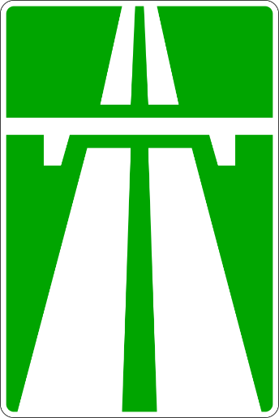](http://grandrepairauto.ru/wp-content/uploads/2014/05/5.1.png)

Знак 5.1 — Автомагистраль

Дорога, обозначенная знаком 5.1 и имеющая для каждого направления движения проезжие части, отделенные друг от друга разделительной полосой (а при ее отсутствии — дорожным ограждением), без пересечений в одном уровне с другими дорогами, железнодорожными или трамвайными путями, пешеходными или велосипедными дорожками.

Движению по автомагистралям посвящена 16 глава ПДД.

Автопоезд

[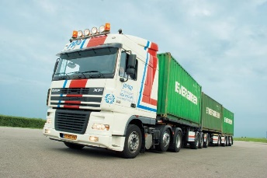](http://grandrepairauto.ru/wp-content/uploads/2014/05/avtopoezd.jpg)

Автопоезд

Механическое транспортное средство (ТС), сцепленное с прицепом (прицепами).

Велосипед

[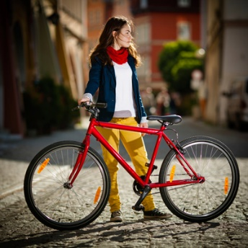](http://grandrepairauto.ru/wp-content/uploads/2014/05/velosiped.jpg)

Велосипед

ТС, кроме индивидуальных колясок, имеющее два колеса или более и приводимое в движение мускульной силой людей, находящихся на нем.

Водитель

[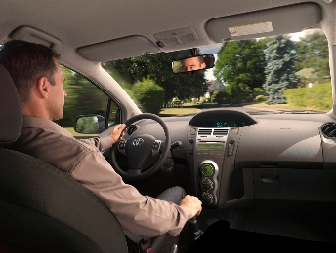](http://grandrepairauto.ru/wp-content/uploads/2014/05/voditel.jpg)

Водитель

Лицо, управляющее каким-либо ТС, погонщик, ведущий по дороге вьючных, верховых животных или стадо. К водителю приравнивается обучающий вождению.

Вынужденная остановка

[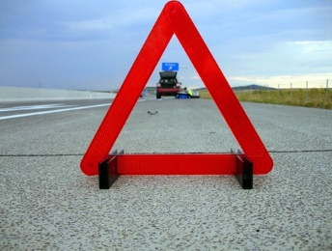](http://grandrepairauto.ru/wp-content/uploads/2014/05/vynuzhdennaya_ostanovka.jpg)

Вынужденная остановка

Прекращение движения ТС из-за его технической неисправности или опасности, создаваемой перевозимым грузом, состоянием водителя (пассажира) или появлением препятствия на дороге.

Вынужденная остановка всегда обусловлена какой-то уважительной причиной, которая не позволяет транспортному средству продолжить движение. Она может произойти в любой момент вопреки желанию водителя и пассажиров. Если преднамеренную остановку можно запретить в определенных местах, то на вынужденную остановку такой запрет не распространяется.

К вынужденной остановке не относится предписанное Правилами прекращение движения на запрещающий сигнал светофора (регулировщика), а также остановка с целью уступить дорогу другому участнику движения. Остановка транспортного средства в заторе тоже не соответствует данному определению.

Обязанность водителя при вынужденной остановке — обозначить свое ТС аварийной сигнализацией и знаком аварийной остановки, а если это возможно — откатить транспортное средство к краю проезжей части или на обочину дороги.

Главная дорога

Дорога, обозначенная знаками 2.1, 2.3.1 — 2.3.7 или 5.1, по отношению к пересекаемой (примыкающей), или дорога с твердым покрытием (асфальто- и цементобетон, каменные материалы, и тому подобное) по отношению к грунтовой, либо любая дорога по отношению к выездам с прилегающих территорий. Наличие на второстепенной дороге непосредственно перед перекрестком участка с покрытием не делает ее равной по значению с пересекаемой.

На знаках 2.3.1 — 2.3.7 и 8.13 главная дорога обозначена толстой линией, а второстепенные дороги — тонкими линиями. Водители, движущиеся по главной дороге, имеют преимущество перед теми, кто движется по второстепенной дороге.

|  |  |  |  |  |
| --- | --- | --- | --- | --- |
| [2.1](http://grandrepairauto.ru/wp-content/uploads/2014/05/2.1.png)  2.1 | [2.3.1](http://grandrepairauto.ru/wp-content/uploads/2014/05/2.3.1.png)  2.3.1 | [2.3.2](http://grandrepairauto.ru/wp-content/uploads/2014/05/2.3.2.png)  2.3.2 | [2.3.3](http://grandrepairauto.ru/wp-content/uploads/2014/05/2.3.3.png)  2.3.3 | [2.3.4](http://grandrepairauto.ru/wp-content/uploads/2014/05/2.3.4.png)  2.3.4 |

|  |  |  |  |  |
| --- | --- | --- | --- | --- |
| [2.3.5](http://grandrepairauto.ru/wp-content/uploads/2014/05/2.3.5.png)  2.3.5 | [2.3.6](http://grandrepairauto.ru/wp-content/uploads/2014/05/2.3.6.png)  2.3.6 | [2.3.7](http://grandrepairauto.ru/wp-content/uploads/2014/05/2.3.7.png)  2.3.7 | [5.1](http://grandrepairauto.ru/wp-content/uploads/2014/05/5.1.png)  5.1 | [8.13](http://grandrepairauto.ru/wp-content/uploads/2014/05/8.13.png)  8.13 |

Дневные ходовые огни

[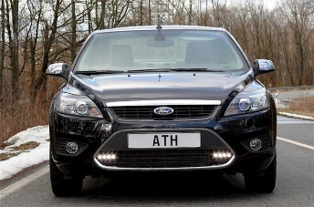](http://grandrepairauto.ru/wp-content/uploads/2014/05/dnevnye_hodovye-_ogni.jpg)

Дневные ходовые огни

Внешние световые приборы, предназначенные для улучшения видимости движущегося транспортного средства спереди в светлое время суток.

Дорога

Обустроенная или приспособленная и используемая для движения ТС полоса земли либо поверхность искусственного сооружения. Дорога включает в себя одну или несколько проезжих частей, а также трамвайные пути, тротуары, обочины и разделительные полосы при их наличии.

На дорогах Российской Федерации установлено правостороннее движение транспортных средств.

[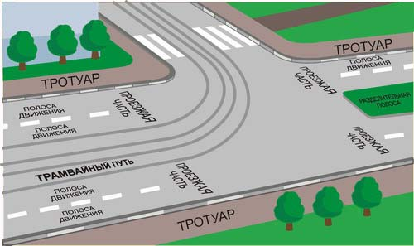](http://grandrepairauto.ru/wp-content/uploads/2014/05/doroga.jpg)

Дорога

Элементы дороги:

* Полоса движения
* Разделительная полоса
* Проезжая часть
* Обочина
* Тротуар

Дорожно-транспортное происшествие (ДТП)

[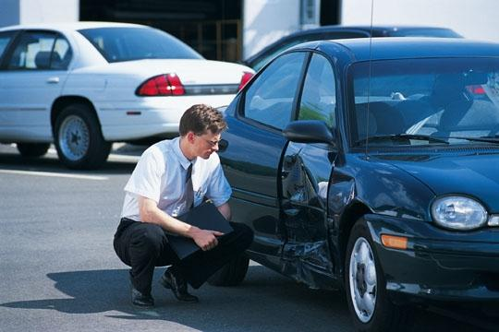](http://grandrepairauto.ru/wp-content/uploads/2014/05/dtp.jpg)

ДТП

Событие возникшее в процессе движения по дороге транспортного средства и с его участием, при котором погибли или ранены люди, повреждены ТС, сооружения, грузы либо причинен иной материальный ущерб.

Дорожное движение

[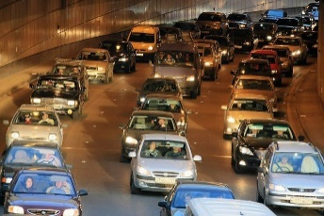](http://grandrepairauto.ru/wp-content/uploads/2014/05/dorozhnoe_dvizhenie.jpeg)

Дорожное движение

Совокупность общественных отношений, возникающих в процессе перемещения людей и грузов с помощью транспортных средств или без таковых в пределах дорог.

Железнодорожный переезд

[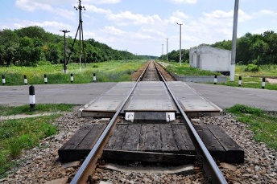](http://grandrepairauto.ru/wp-content/uploads/2014/05/zheleznodorozhnyi_pereezd.jpg)

Ж/д переезд

Пересечение дороги с железнодорожными путями на одном уровне.

Маршрутное транспортное средство

[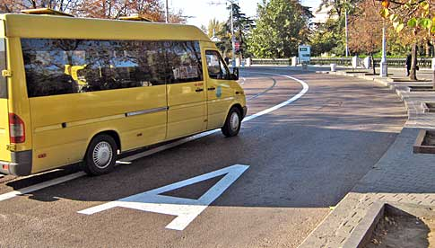](http://grandrepairauto.ru/wp-content/uploads/2014/05/marshrutnoe_ts.jpg)

Маршрутное ТС

Транспортное средство общего пользования (автобус, троллейбус, трамвай), предназначенное для перевозки по дорогам людей и движущееся по определенному маршруту с обозначенными местами остановок.

Механическое транспортное средство

[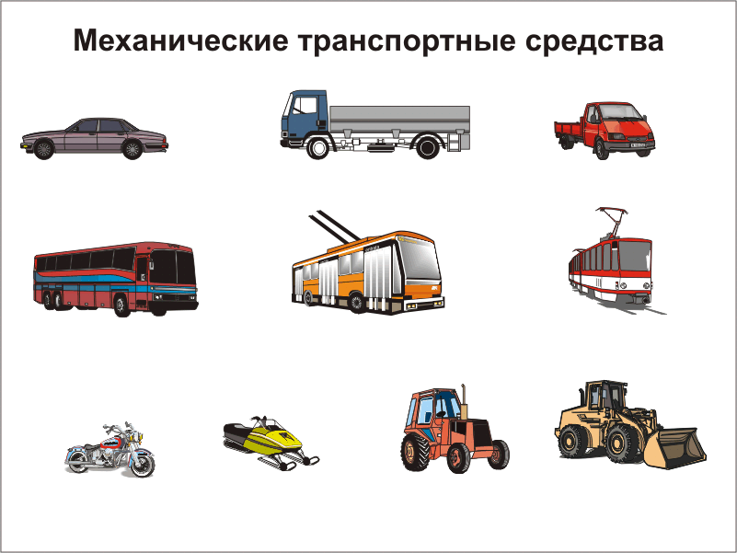](http://grandrepairauto.ru/wp-content/uploads/2014/05/mehanicheskoe_transportnoe_sredstvo.gif)

Механические ТС

Транспортное средство, кроме мопеда, приводимое в движение двигателем. Термин распространяется также на любые тракторы и самоходные машины.

Не являются механическими транспортными средствами прицепы, гужевые повозки, велосипеды, мопеды и ручные инвалидные коляски.

Мопед

[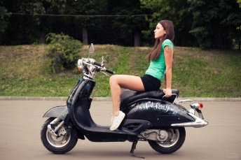](http://grandrepairauto.ru/wp-content/uploads/2014/05/moped.jpeg)

Мопед

Двух- или трехколесное ТС, приводимое в движение двигателем с рабочим объемом не более 50 куб.см и имеющее максимальную конструктивную скорость не более 50 км/ч. К мопедам приравниваются велосипеды с подвесным двигателем, мокики и другие транспортные средства с аналогичными характеристиками.

Мотоцикл

[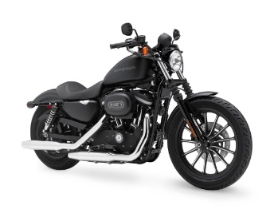](http://grandrepairauto.ru/wp-content/uploads/2014/05/mototsikl.jpg)

Мотоцикл

Двухколесное механическое транспортное средство с боковым прицепом или без него. К мотоциклам приравниваются трех- и четырехколесные механические ТС, имеющие массу в снаряженном состоянии не более 400 кг.

Населенный пункт

Застроенная территория, въезды на которую и выезды с которой обозначены знаками 5.23.1 — 5.26

|  |  |
| --- | --- |
| [5.23.1](http://grandrepairauto.ru/wp-content/uploads/2014/05/5.23.1.png)  5.23.1 | [5.24.1](http://grandrepairauto.ru/wp-content/uploads/2014/05/5.24.1.png)  5.24.1 |
| [5.23.2](http://grandrepairauto.ru/wp-content/uploads/2014/05/5.23.2.png)  5.23.2 | [5.24.2](http://grandrepairauto.ru/wp-content/uploads/2014/05/5.24.2.png)  5.24.2 |
| [5.25](http://grandrepairauto.ru/wp-content/uploads/2014/05/5.25.png)  5.25 | [5.26](http://grandrepairauto.ru/wp-content/uploads/2014/05/5.26.png)  5.26 |

Недостаточная видимость

[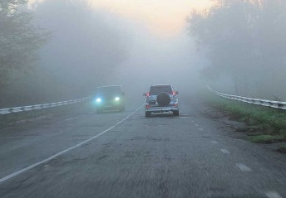](http://grandrepairauto.ru/wp-content/uploads/2014/05/nedostatochnaya_vidimost.jpg)

Туман

Видимость дороги менее 300 м в условиях тумана, дождя, снегопада и т.п., а также в сумерки.

Недостаточная видимость, в отличие от ограниченной видимости, всегда вызвана погодно-атмосферными условиями. Как правило, недостаточная видимость вызвана временной непрозрачностью воздуха.

Обгон

[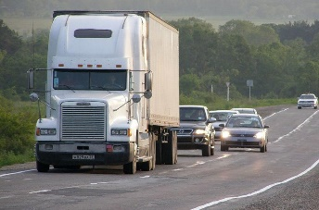](http://grandrepairauto.ru/wp-content/uploads/2014/05/obgon.jpg)

Обгон

Опережение одного или нескольких транспортных средств, связанное с выездом на полосу (сторону проезжей части), предназначенную для встречного движения, и последующим возвращением на ранее занимаемую полосу (сторону проезжей части).

Из определения следует, что обгон другого ТС возможен только на двухполосной дороге, поскольку при наличии двух и более попутных полос движение по встречной стороне дороги (проезжей части) запрещается.

Обочина

[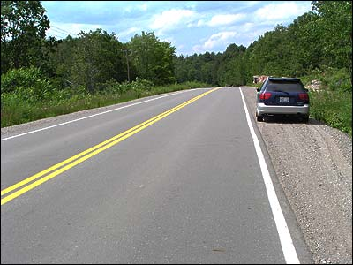](http://grandrepairauto.ru/wp-content/uploads/2014/05/obochina.jpg)

Обочина

Элемент дороги, примыкающий непосредственно к проезжей части на одном уровне с ней, отличающийся типом покрытия или выделенный с помощью разметки 1.2.1 либо 1.2.2, используемый для движения, остановки и стоянки в соответствии с правилами.

Ограниченная видимость

[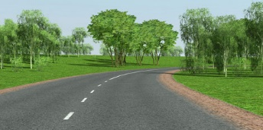](http://grandrepairauto.ru/wp-content/uploads/2014/05/ogranichennaya_vidimost.jpg)

Растительность

Видимость водителем дороги в направлении движения, ограниченная рельефом местности, геометрическими параметрами дороги, растительностью, строениями, сооружениями или иными объектами, в том числе транспортными средствами.

Опасность для движения

[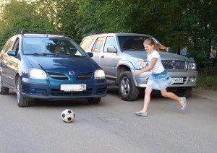](http://grandrepairauto.ru/wp-content/uploads/2014/05/opasnost_dlya_dvizheniya.jpg)

Опасная ситуация

Ситуация, возникшая в процессе дорожного движения, при которой продолжение движения в том же направлении и с той же скоростью создает угрозу возникновения дорожно-транспортного происшествия.

Опасный груз

[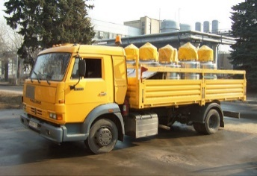](http://grandrepairauto.ru/wp-content/uploads/2014/05/opasnyi_gruz.jpg)

Опасный груз

Вещества, изделия из них, отходы производственной и иной хозяйственной деятельности, которые в силу присущих им свойств могут при перевозке создать угрозу для жизни и здоровья людей, нанести вред окружающей среде, повредить или уничтожить материальные ценности.

Опережение

[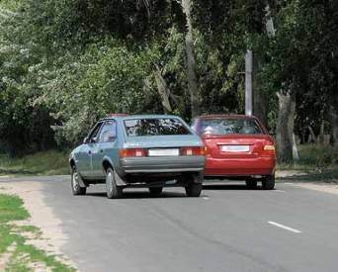](http://grandrepairauto.ru/wp-content/uploads/2014/05/operezhenie.jpg)

Опережение

Движение транспортного средства со скоростью, большей скорости попутного транспортного средства.

Организованная перевозка группы детей

[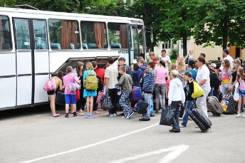](http://grandrepairauto.ru/wp-content/uploads/2014/05/organizovannaya_perevozka_detei.jpeg)

Перевозка детей

Специальная перевозка двух или более детей дошкольного и школьного возраста, осуществляемая в механическом ТС, не относящемся к маршрутному ТС.

При организованной перевозке групп детей в каждом ТС должен находиться, как минимум, один сопровождающий.

**1. Что такое тротуар?**

1. часть дороги, по которой ходят люди (пешеходы), он находится рядом с проезжей частью или отделен от нее газоном.
2. часть улицы, по которой движутся машины, а также тротуар, обочина, разделительные полосы
3. часть города или населенного пункта с дорогой, дорожными знаками , пешеходными переходами (зебра, подземный, надземный), домами и учреждениями , школами и детскими садами.

**2.Какие транспортные средства по Правилам относятся к маршрутным транспортным средствам?**

1. Все автобусы.

2. Автобусы, троллейбусы и трамваи, предназначенные для перевозки людей и движущиеся по установленному маршруту с обозначенными местами остановок.

3. Любые транспортные средства, перевозящие пассажиров.

**3.На каких рисунках показана главная дорога?**

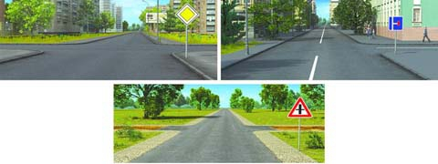

1. Только на левом верхнем.

2. На левом верхнем и нижнем.

3. На всех.

**4.Что такое проезжая часть?**

1. часть дороги, предназначенная для движения транспорта. Он а бывает с односторонним (когда машин ы движутся только в одну сторону, в одном направлении) и двусторонним движение м (когда машины движутся в противоположных направлениях), границы которых обозначены разделительными полосами.
2. место, где останавливается транспорт для посадки и высадки пассажиров.
3. часть улицы, по которой движутся машины, а также тротуар, обочина, разделительные полосы.

**Краткий конспект и ответы на вопросы прислать на электронную почту** [**mikailtemirbolatov@mail.ru**](mailto:mikailtemirbolatov@mail.ru) **с указанием ФИО, курса и профессии студента .**

**Для заочников 2-го курса.**

**Специальность. 23.02.03. «ТО и ремонт автомобильного транспорта»**

**Предмет. ОП.06 «П.Б.Д.Д. »**

**Преподаватель. Темирболатов М. 8988-428-20-57.**

**Тема: Обязанности участников дорожного движения**

Участники дорожного движения несут ответственность за соблюдение требований Правил. Они должны действовать так, чтобы не создавать опасности для движения и не причинять вреда друг другу. Участники дорожного движения обязаны знать и соблюдать относящиеся к ним требования Правил, сигналов светофоров, знаков и разметки, а также выполнять распоряжения регулировщиков, действующих в пределах предоставленных им прав.

**Общие обязанности водителей**

Водитель механического транспортного средства обязан:

– иметь при себе и по требованию сотрудников милиции передавать им для проверки: водительское удостоверение и временное разрешение на право управления транспортным средством, а в случае изъятия в установленном порядке водительского удостоверения – временное разрешение; регистрационные документы на транспортное средство; документ, подтверждающий право владения или пользования, или распоряжения данным транспортным средством – в случае управления транспортным средством в отсутствие его владельца; в установленных случаях путевой лист и документы на перевозимый груз, а при перевозке крупногабаритных, тяжеловесных и опасных грузов – документы, предусмотренные правилами перевозки этих грузов.

– при движении на транспортном средстве, оборудованном ремнями безопасности, быть пристегнутым и не перевозить пассажиров, не пристегнутых ремнями (допускается не пристегиваться ремнями детям до 12 лет, обучающему вождению, когда транспортным средством управляет обучаемый, а в населенных пунктах, кроме того, водителям и пассажирам автомобилей оперативных служб, имеющих специальные цветографические схемы, нанесенные на наружные поверхности). При управлении мотоциклом быть в застегнутом мотошлеме и не перевозить пассажиров без застегнутого мотошлема.

– перед выездом проверить и в пути обеспечить исправное техническое состояние транспортного средства. Запрещается движение при неисправности рабочей тормозной системы, рулевого управления, сцепного устройства (в составе поезда), не горящих (отсутствующих) фарах и задних габаритных огнях в темное время суток или в условиях недостаточной видимости, недействующем со стороны водителя стеклоочистителе во время дождя или снегопада. При возникновении в пути неисправностей, с которыми запрещена эксплуатация транспортных средств, водитель должен устранить их, а если это невозможно, то он может следовать к месту стоянки или ремонта с соблюдением необходимых мер предосторожности;

– проходить по требованию сотрудников милиции освидетельствование на состояние опьянения. В установленных случаях проходить проверку знаний Правил и навыков вождения, а также медицинское освидетельствование для подтверждения способности к управлению транспортными средствами;

– предоставлять транспортное средство: сотрудникам милиции для транспортировки поврежденных при авариях транспортных средств, проезда к месту стихийного бедствия, а также сотрудникам милиции, федеральных органов государственной безопасности, налоговой полиции в иных, не терпящих отлагательства случаях, предусмотренных действующим законодательством; медицинским работникам, следующим в попутном направлении для оказания медицинской помощи, а также медицинским работникам, сотрудникам милиции и федеральных органов государственной безопасности, дружинникам и внештатным сотрудникам милиции для транспортировки граждан, нуждающихся в срочной медицинской помощи, в лечебные учреждения.

**При дорожно-транспортном происшествии водитель, причастный к нему, обязан:**

– немедленно остановить (не трогать с места) транспортное средство, включить аварийную световую сигнализацию и выставить знак аварийной остановки в соответствии с требованиями Правил, не перемещать предметы, имеющие отношение к происшествию;

– принять возможные меры для оказания доврачебной медицинской помощи пострадавшим, вызвать «Скорую медицинскую помощь», в экстренных случаях отправить пострадавших на попутном, а если это невозможно, доставить на своем транспортном средстве в ближайшее лечебное учреждение, сообщить свою фамилию, регистрационный знак транспортного средства (с предъявлением документа,, удостоверяющего

– освободить проезжую часть, если движение других транспортных средств невозможно. При необходимости освобождения проезжей части или доставки пострадавших на своем транспортном средстве в лечебное учреждение предварительно зафиксировать в присутствии свидетелей положение транспортного средства, следы и предметы, относящиеся к происшествию, и принять все возможные меры к их сохранению и организации объезда места происшествия;

– сообщить о случившемся в милицию, записать фамилии и адреса очевидцев и ожидать прибытия сотрудников милиции.

Водителю запрещается:

– управлять транспортным средством в состоянии опьянения (алкогольного, наркотического или иного), под воздействием лекарственных препаратов, ухудшающих реакцию и внимание, в болезненном или утомленном состоянии, ставящем под угрозу безопасность движения;

– передавать управление транспортным средством лицам, находящимся в состоянии опьянения, под воздействием лекарственных препаратов, в болезненном или утомленном состоянии, а также лицам, не имеющим при себе водительского удостоверения на право управления транспортным средством данной категории кроме случаев обучения вождению в соответствии с разделом 21 Правил;

– пересекать организованные (в том числе и пешие) колонны и занимать место в них;

– употреблять алкогольные напитки, наркотические, психотропные или иные одурманивающие вещества после дорожно-транспортного происшествия, к которому он причастен, либо после того, как транспортное средство было остановлено по требованию сотрудника милиции, до проведения освидетельствования с целью установления состояния опьянения или до принятия решения об освобождении от проведения такого освидетельствования;

– пользоваться во время движения телефоном, не оборудованным техническим устройством, позволяющим вести переговоры без использования рук.

**Обязанности пешеходов**

**Пешеходы** должны двигаться по тротуарам или пешеходным дорожкам, а при их отсутствии – по обочинам. Пешеходы, перевозящие или переносящие громоздкие предметы, а также лица, передвигающиеся в инвалидных колясках без двигателя, могут двигаться по краю проезжей части, если их движение по тротуарам или обочинам создает помехи для других пешеходов.

При отсутствии тротуаров, пешеходных дорожек или обочин, а также в случае невозможности двигаться по ним пешеходы могут двигаться по велосипедной дорожке или идти в один ряд по краю проезжей части (на дорогах с разделительной полосой – по внешнему краю проезжей части).

Вне населенных пунктов при движении по проезжей части пешеходы должны идти навстречу движению транспортных средств. Лица, передвигающиеся в инвалидных колясках без двигателя, ведущие мотоцикл, мопед, велосипед, в этих случаях должны следовать по ходу движения транспортных средств.

Движение организованных пеших колонн по проезжей части разрешается только по направлению движения транспортных средств по правой стороне не более чем по четыре человека в ряд. Спереди и сзади колонны с левой стороны должны находиться сопровождающие с красными флажками, а в темное время суток и в условиях недостаточной видимости – с включенными фонарями: спереди – белого цвета, сзади – красного.

**Группы детей** разрешается водить только по тротуарам и пешеходным дорожкам, а при их отсутствии – и по обочинам, но лишь в светлое время суток и только в сопровождении взрослых.

Пешеходы должны пересекать проезжую часть по пешеходным переходам, в том числе по подземным и надземным, а при их отсутствии – на перекрестках по линии тротуаров или обочин.

При отсутствии в зоне видимости перехода или перекрестка разрешается переходить дорогу под прямым углом к краю проезжей части на участках без разделительной полосы и ограждений там, где она хорошо просматривается в обе стороны.

В местах, где движение регулируется, пешеходы должны руководствоваться сигналами регулировщика или пешеходного светофора, а при его отсутствии – транспортного светофора.

На нерегулируемых пешеходных переходах пешеходы могут выходить на проезжую часть после того, как оценят расстояние до приближающихся транспортных средств, их скорость и убедятся, что переход будет для них безопасен. При пересечении проезжей части вне пешеходного перехода пешеходы, кроме того, не должны создавать помех для движения транспортных средств и выходить из-за стоящего транспортного средства или иного препятствия, ограничивающего обзорность, не убедившись в отсутствии приближающихся транспортных средств.

Выйдя на проезжую часть, пешеходы не должны задерживаться или останавливаться, если это не связано с обеспечением безопасности движения. Пешеходы, не успевшие закончить переход, должны остановиться на линии, разделяющей транспортные потоки противоположных направлений. Продолжать переход можно лишь убедившись в безопасности дальнейшего движения и с учетом сигнала светофора (регулировщика).

При приближении транспортных средств с включенными синим проблесковым маячком и специальным звуковым сигналом пешеходы обязаны воздержаться от перехода проезжей части, а находящиеся на ней должны уступить дорогу этим транспортным средствам и незамедлительно освободить проезжую часть.

Ожидать маршрутное транспортное средство и такси разрешается только на приподнятых над проезжей частью посадочных площадках, а при их отсутствии – на тротуаре или обочине. На остановочных пунктах, не оборудованных приподнятыми посадочными площадками, разрешается выходить на проезжую часть для посадки в транспортное средство лишь после его остановки. После высадки необходимо, не задерживаясь, освободить проезжую часть.

**Обязанности пассажиров**

Пассажиры обязаны:

– при поездке на транспортном средстве, оборудованном ремнями безопасности, быть пристегнутыми ими, а при поездке на мотоцикле —быть в застегнутом мотошлеме;

– посадку и высадку производить со стороны тротуара или обочины и только после полной остановки транспортного средства.

Если посадка и высадка невозможна со стороны тротуара или обочины, она может осуществляться со стороны проезжей части при условии, что это будет безопасно и не создаст помех другим участникам движения.

Пассажирам запрещается:

– отвлекать водителя от управления транспортным средством во время его движения;

– при поездке на грузовом автомобиле с бортовой платформой стоять, сидеть на бортах или на грузе выше бортов;

– открывать двери транспортного средства во время его движения.

**1.Какие действия при дорожно-транспортном происшествии должны немедленно осуществить водители, причастные к нему?**

1.Освободить проезжую часть

2.Остановить (не трогать с места) транспортное средство, включить аварийную сигнализацию и выставить знак аварийной остановки

3.Сообщить о случившемся в полицию

### **2.Можно ли занимать место в организованных колоннах?**

1.Да, кроме велосипедных

2.Да, кроме пешеходных

3.Нет

### **3.В каких случаях водителю разрешается пользоваться телефоном во время движения?**

1. Во всех
2. Для предотвращения аварийной ситуации
3. Если телефон позволяет осуществлять звонки без использования рук

### **4.Обязан ли водитель по требованию должностных лиц, которым предоставлено право государственного надзора и контроля за безопасностью дорожного движения и эксплуатации ТС проходить освидетельствование на состояние алкогольного опьянения и медицинское освидетельствование на состояние опьянения?**

1. Только в случае аварии
2. Да, всегда
3. Нет

### **5.Можно ли управлять транспортным средством при неисправном стеклоочистителе?**

1. Да
2. Нет, во всех случаях
3. Запрещено в дождь и снегопад

### **6.** **Можно ли перевозить пассажиров, не пристегнутых ремнями безопасности?**

1. Да, на заднем сидении
2. Да, взрослых
3. Нет

**Краткий конспект и ответы на вопросы прислать на электронную почту** [**mikailtemirbolatov@mail.ru**](mailto:mikailtemirbolatov@mail.ru) **с указанием ФИО, курса и профессии студента .**

**Для заочников 2-го курса.**

**Специальность. 23.02.03. «ТО и ремонт автомобильного транспорта»**

**Предмет. ОП.06 «П.Б.Д.Д. »**

**Преподаватель. Темирболатов М. 8988-428-20-57.**

**Тема:** Документы при управлении транспортными средствами

Для свободного передвижения по любым дорогам требуется определенный пакет документов – это знает даже начинающий водитель. Однако законодательство достаточно быстро изменяется и дорабатывается, поэтому некоторые привычные требования уже успели устареть. С чем же на данный момент нужно ездить на автомобиле, не нарушая при этом ничего?

## Что нужно предоставлять сотруднику ГИБДД?

В последнее время перечень документов, которые обязательно должны быть с собой у водителя, значительно сократился. Чтобы не возникло никаких спорных ситуаций, которые позволят сотрудникам ДПС наложить какое-либо наказание, с собой автовладелец всегда должен перевозить и предъявлять бумаги, закрепленные в [п. 2.1.1 ПДД](http://www.consultant.ru/document/cons_doc_LAW_2709/a4b879c29ebc2ff9a56a0595499b6eb2dce7980e/). Что же это за документы? Список ограничивается 3 самыми важными:

* полис ОСАГО;
* водительское удостоверение;
* свидетельство о регистрации.

### Водительское удостоверение

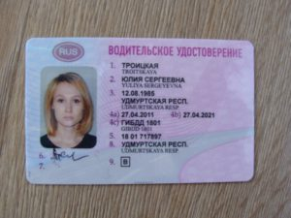

Подтвердить право на управление транспортным средством можно только при помощи водительских прав, причем и они должны отвечать определенным требованиям:

1. Информация в них не искажена и не является устаревшей. Например, изменилась фамилия, а автовладелец не торопится менять удостоверение.
2. Они не просрочены. Напомним, на данный момент действует правило о смене в/у по прошествии 10 лет с момента их выдачи. Езда с просроченными правами приравнивается к езде без таковых.
3. Удостоверение имеет целый вид, не повреждено.
4. Открыта категория на тот вид транспорта, которым управляет водитель.

Важно помнить, что в КоАП РФ предусмотрен административный [штраф за управление тс без водительского удостоверения](https://zakoniavto.ru/pdd-narusheniya-i-shtrafyi/upravlenie-transportnyim-sredstvom-bez-voditelskogo-udostovereniya.html), в частности статьями 12.3 и 12.7

### **Свидетельство о регистрации ТС**

В комплекте документов, которые должны быть у водителя с собой каждую поездку, входит и СТС. Если не предъявить эту ламинированную бумагу в момент остановки, то инспектор может сделать вывод о том, что передвигается человек на незарегистрированном транспорте. Это повлечет не только наложение штрафа за отсутствие свидетельства, но и саму машину способны задержать вплоть до выяснения обстоятельств.

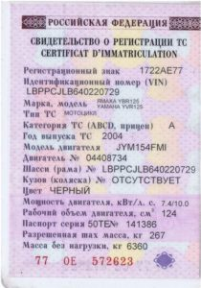

Если авто только было куплено и вы на нем едете домой, то вполне вероятно, что на посту ДПС вас действительно остановят, ведь госномеров на транспорте нет. На постановку на учет, а, следовательно, и на то, чтобы получить свидетельство, отводится десять дней. В этот период сотрудникам необходимо предъявлять ПТС, а также договор купли-продажи.

**В случае если машина куплена на вторичном рынке, СТС должно передаваться сразу вместе с автомобилем.**

### **Страховой полис**

Обязанность страхования своего движимого имущества закреплена в законе, поэтому для вождения машины всегда нужно оформлять  ОСАГО. Но и тут есть свои требования. Полис должен быть:

* актуальным на момент проверки, то есть не просроченным;
* бумага строго государственного образца с соответствующими отметками;
* неограниченным или же ФИО водителя должны быть вписаны в него.

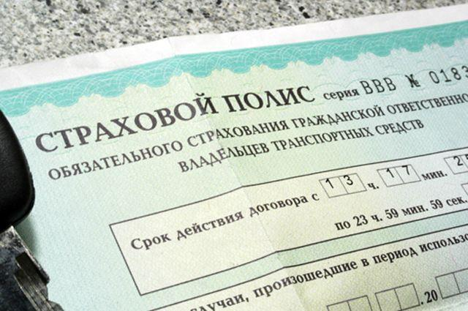

На данный момент существует практика [оформления ОСАГО через интернет](https://zakoniavto.ru/avtostrahovanie/kak-oformit-strahovku-na-avtomobil-cherez-internet.html), поэтому второй пункт для таких случаев не применяется. Все потому, что подлинный полис приходит на почту, и распечатать его допускается на обычной бумаге.

### **Другие документы**

Документация на авто, перечисленная выше, является основной. Получается, если мы передвигаемся на обычной легковой машине, то обязаны будем иметь именно этот пакет бумаг. Однако есть и иные документы, которые обязаны перевозить с собой определенные категории граждан в том или ином случае. Они тоже были перечислены в п. 2.1.1. ПДД. К таковым относятся, например:

1. При наличии у автомобиля метки «Инвалид» сотрудники вправе запросить документацию, которая способна подтвердить факт инвалидности.
2. При перевозке людей требуется предоставить бумагу, разрешающую такую деятельность, лицензионную карту.
3. При перевозке любых грузов (в т. ч. опасных) необходимо иметь с собой документы на него. Так же нужно иметь путевой лист.

Если у автомобиля в момент остановки сзади присоединен прицеп, то вместе с общей документацией обязательно следует передать и свидетельство о регистрации на него. Помните, что в случае, когда общая масса ТС и прицепа составляет 3,5 тонн и больше, то у вас должна быть открыта соответствующая категория.

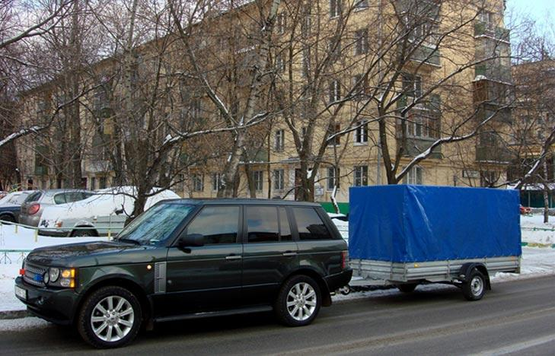

## Что брать при пересечении границы

Документы для любого водителя, который хочет пересечь границу на своей машине, должны быть обязательно актуальными в течение ближайшего месяца. В противном случае на таможне вас попросту не пропустят через границу.

***Перед поездкой следует подготовить следующий пакет бумаг:***

* страховой полис формата «грин кард», действующий в любом государстве;
* водительские права;
* СТС;
* чеки или же накладные на тот товар, который перевозится через границу;
* ПТС (если авто только куплено, то его дополняют еще и договором купли-продажи);
* путевые листы в случаях, когда водитель перевозит груз.

## Что возить с собой необязательно?

Какие документы нужны для управления своим автомобилем, мы уже указали выше. Если вы просто планируете передвигаться на легковом транспорте, то достаточно только 3 основных бумаги, требование же любой другой документации является незаконным. Иногда сотрудники пользуются незнанием водителя и даже выписывают штрафы.

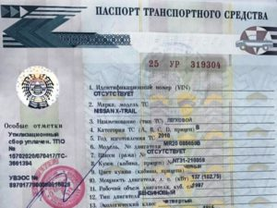

Однако другие важные бумаги необязательно даже возить с собой, а тем более предоставлять для проверки. Описанный ниже перечень можно и вовсе хранить дома:

1. ДКП, дарственная или любые другие свидетельства владения машиной.
2. ПТС. По сути, паспорт ТС необходим только для продажи и [регистрации авто](https://zakoniavto.ru/uchet-v-gibdd/kak-postavit-mashinu-na-uchet-v-gibdd.html).
3. Диагностическая карта, которой подтверждают прохождение техосмотра.

Если у вас требуют любой из этих или других документов, которые вы предоставлять не обязаны, скажите сотруднику, что его действия незаконны. Обязательно узнайте его ФИО и звание, а после позвоните на горячую линию ведомства и оставьте жалобу.

## Как предъявлять документы?

Хотя бы однажды, но каждого водителя останавливали сотрудники ДПС. Общение с представителями властной структуры не всем нравится, однако все же определенные правила необходимо соблюдать.

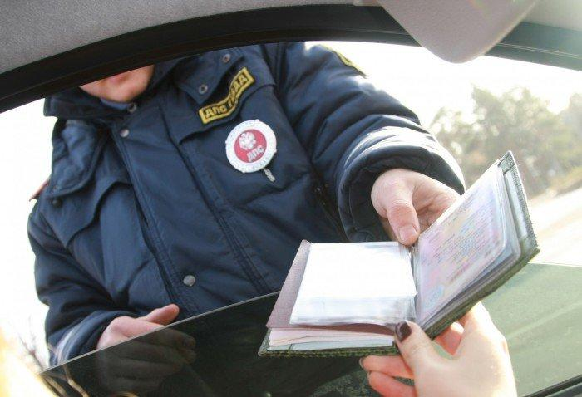

**Несколько советов позволят не навлечь на себя излишних неприятностей:**

1. Остановка автомобиля по первому требованию – это главная обязанность автовладельца. Увидев знак инспектора об остановке или звуковое сообщение, следует сразу же прижаться к обочине.
2. Общаться с представителем ГИБДД можно как на улице, так и не выходя из салона, открыв предварительно окно автомобиля. При этом сам инспектор обязан не только представиться, но и сообщить о том, какой была причина остановки. Если этого не произошло, то такую ситуацию уже можно расценить как нарушение.
3. Общение должно быть вежливым, не допускайте оскорблений и грубых слов, крика. Если вы ничего не нарушили и уверены в этом, нет нужды устраивать скандал – представьте документы, дождитесь, когда сотрудник с ними ознакомится, и вы сможете продолжить путь. Аналогично вежливо должен действовать и инспектор.
4. Нельзя не передавать документы в руки сотрудника, показывать их в открытом виде, через стекло и так далее. Удостоверение, ОСАГО и СТС нужно именно отдать в руки должностного лица.
5. Ведите себя спокойно. Нервозность и резкие активные движения могут вызвать подозрения, поэтому сотрудник способен принять решение о досмотре всего авто, что займет гораздо больше времени, чем обычная проверка.

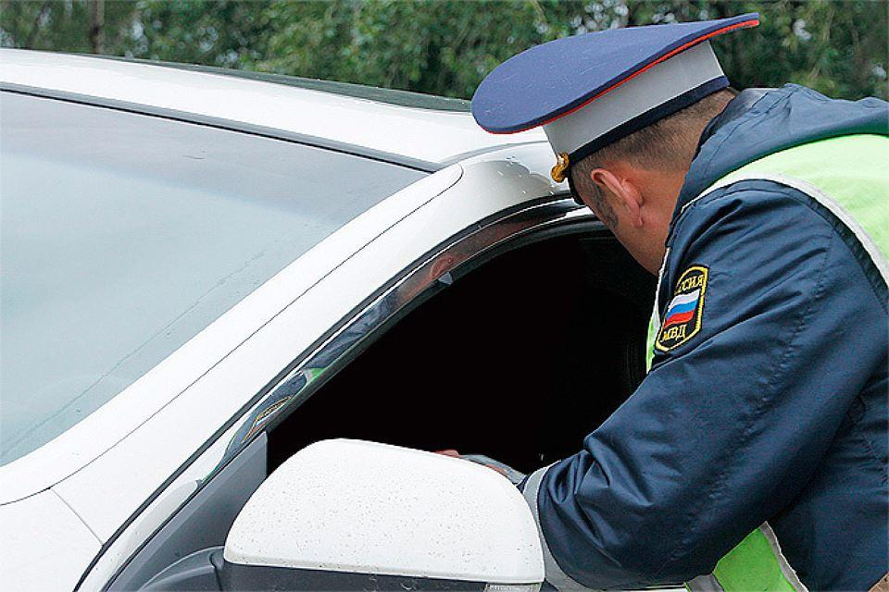

Если вас приглашают пройти в салон автомобиля ДПС, то это еще не значит, что вы что-либо нарушили. К тому же это не является требованием, а исключительно правом водителя, поэтому вы можете отказаться от предложения, что не повлечет никаких негативных последствий.

**1.Водительское удостоверение на право управления транспортным средством категории «B» разрешает Вам управлять:**

а) Легковым автомобилем и мотоциклом  
б) Только легковым автомобилем  
в) Автомобилем, разрешенная максимальная масса которого не превышает 3,5 т и число сидячих мест в котором, не считая места водителя, не более восьми

**2.В каком случае Вам запрещается дальнейшее движение на автомобиле с прицепом даже до места ремонта или стоянки:**

а) Отсутствуют предусмотренные конструкцией зеркала заднего вида  
б) Не установлен опознавательный знак автопоезда  
в) Неисправно сцепное устройство

**3.При движении на легковом автомобиле, оборудованном ремнями безопасности, пристегиваться ремнями должны:**

а) Все лица, находящиеся в автомобиле   
б) Только водитель и пассажир на переднем сиденье  
в) Только водитель

**4.По требованию каких лиц Вы обязаны передавать для проверки водительское удостоверение, страховой полис обязательного страхования гражданской ответственности, регистрационные документы на транспортное средство и талон о прохождении государственного технического осмотра:**

а) Сотрудника Военной автомобильной инспекции  
б) Любого регулировщика  
в) Сотрудника милиции

**5.Как Вы должны обозначить свое транспортное средство при дорожно-транспортном происшествии:**

а) Только с помощью знака аварийной остановки  
б) Только с помощью аварийной световой сигнализации  
в) Обоими перечисленными способами

**Краткий конспект и ответы на вопросы прислать на электронную почту** [**mikailtemirbolatov@mail.ru**](mailto:mikailtemirbolatov@mail.ru) **с указанием ФИО, курса и профессии студента .**

**Для заочников 2-го курса.**

**Специальность. 23.02.03. «ТО и ремонт автомобильного транспорта»**

**Предмет. ОП.06 «П.Б.Д.Д. »**

**Преподаватель. Темирболатов М. 8988-428-20-57.**

**Тема:** Обязанности пешеходов и пассажиров

На наших дорогах уже несколько лет неуклонно растёт количество ДТП. Это факт, основанный на сухих статистических данных. Причин много. Это и неопытность, и пренебрежение безопасностью, и низкая культура вождения. Среди всех причин заметно выделяется незнание ПДД. Особую опасность стал представлять пешеход. Многие до сих пор считают, что у них преимущество перед автотранспортом. Административный кодекс и Правила движения однозначно прописывают обязанности и ответственность участников движения, в частности обязанности пешеходов и пассажиров.

Автошколах, при рассмотрении ситуаций с участием пешеходов, нацеливают водителей на правоту последних. Это превентивная мера и хорошее предостережение. По правилам пешеход не имеет преимущества перед автотранспортом.

**ПДД дают чёткую трактовку термина «пешеход».** Это человек, который находится вне транспорта и не осуществляющий работу на проезжей части. К пешеходу относятся человек, двигающийся в инвалидной коляске, ведущий велосипед, мотоцикл, везущий сани, тележку, детскую или инвалидную коляску».

Определение точно разграничивает субъектов, которые могут иметь двоякую роль. Действие правил однозначно:

* едешь на велосипеде – подчиняешься правилам для водителя;
* ведёшь велосипед – подчиняешься правилам для пешехода.

### Основные нарушения ППД пешеходами

**1. Нарушение разметки и знаков**

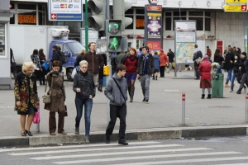Все обязаны знать, определении пешеходного перехода. Он определяется, как часть дороги, которая обозначена знаками и (или) разметкой и выделена для перемещения пешеходов. Если разметки нет, ширина переходов устанавливается расстоянием между знаками.

В зависимости от ситуации переход обозначается по-разному:

* разметка и знаки;
* одна разметка;
* одни знаки.

**2. Незнание правил**

Требование «Уступить дорогу» значит, что пешеход не может начать, возобновить, продолжить двигаться, а также совершать маневры, если эти действия мешают другим участникам движения, у которых преимущество перед ним. Большинство людей не знают этого требования и того, что сотрудники ДПС в каждой конкретной ситуации могут по-разному его трактовать.

Нужно помнить, что водитель, пешеход, пассажир, являются равноправные участники движения. Они имеют свои собственные права, обязанности и ответственность.

### Обязанности пешеходов ПДД

**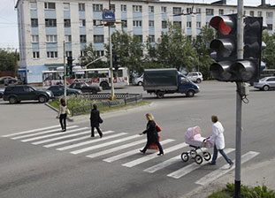**Обязанности пешехода ПДД говорятся в главе 4 и пунктах правил 4.3; 4.5 и 17.1.

**Глава 4 ПДД для пешеходов разъясняет их обязанности**. Необходимо знать пункты, в которых автомобильное движение пересекается с пешеходным и может возникнуть вопрос главенства.

**Пункт 4.3. определяет правила пешехода, где он обязан передвигаться через дорогу**:

* по пешеходному переходу (по подземному и надземному);
* если переходов нет, то на перекрестках;
* если перехода или перекрестка нет, то допускается возможность перейти дорогу перпендикулярно к проезжей части.

На дорогу можно выходить только после оценки расстояние до движущихся машин. Нужно приблизительно оценить их скорость и убедится, что можно перейти безопасно.

Необходимо помнить, что при передвижении вне пешеходных переходов, человек не должен создавать помех транспорту. Запрещается выходить из-за стоящего транспорта или другого препятствия, если не убедились в отсутствии движущихся машин.

Следует помнить два важных момента:

* собственная безопасность – это обязанность пешехода;
* передвигаясь вне перехода, пешеход не имеет преимуществ перед транспортом.

**Пункт 17.1 определяет перемещения пешеходов по жилой зоне и дворовым территориям**. Пешеходу разрешено передвигаться по тротуарам и проезжей части, если они не создают необоснованных помех транспорту. В жилой зоне пешеход имеют преимущества перед автотранспортом

### Ответственность за нарушение ПДД пешеходами

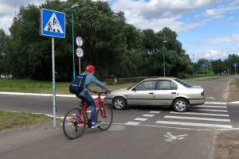Согласно законодательству пешеход несёт ответственность за нарушение ПДД. Ответственность пешеходов регламентируется [разделами 4 и 5](http://www.consultant.ru/cons/cgi/online.cgi?req=doc&base=LAW&n=101627&fld=134&dst=100037,0&rnd=0.260545273167033) ПДД РФ.

**Административная ответственность пешехода:**

* нарушения ПДД грозят штрафом в 500 рублей;
* нарушения, которые повлекли помехи движению автотранспорта наказываются штрафом в 1000 рублей;
* нарушения, из-за которых был причинен вред здоровью пострадавшего в лёгкой или средней форме наказываются штрафом в 1000 — 1500 рублей.

**Уголовная ответственность пешехода:**

* Если нарушения привели к тяжёлому вреду для здоровья, виновный может быть привлечен к уголовной ответственности сроком до 3 лет.
* Если нарушения привели к смерти пострадавшего, виновный может быть привлечен к уголовной ответственности сроком до 4 лет.
* Если нарушения привели к смерти двух или более человек, виновный может быть привлечен к уголовной ответственности сроком до 7 лет.

Так же после оценки ущерба может наступить ответственность, регулируемая Гражданским кодексом:

### **1. В каких случаях пешеходы могут передвигаться по обочинам дорог?**

1. Если нет тротуаров
2. Если нет велопешеходных дорожек
3. Если нет пешеходных дорожек
4. Во всех перечисленных

### **2. Как обязаны двигаться пешеходы по краю проезжей части?**

1. Навстречу движению
2. Спиной к движению
3. По краю проезжей части идти запрещено

### **3. Какое количество человек в пешеходной колонне разрешено к передвижению в один ряд?**

1. 2
2. 3
3. 4

### **4. Как можно переходить дорогу при отсутствии пешеходных или подземных переходов?**

1. По линии тротуаров или обочин
2. По диагонали
3. Переходить дорогу в этом случае нельзя

### **5. В каких случаях можно выходить на проезжую часть на нерегулируемых пешеходных переходах?**

1. Если убедишься, что переход безопасен
2. В любых случаях, водитель обязан остановиться
3. Переходить дорогу по нерегулируемому переходу нельзя

### **6. Где необходимо остановиться, если не успел завершить переход проезжей части?**

1. В любом месте
2. На островке безопасности
3. Надо вернуться назад

### **7. Что обязан сделать пешеход при приближении  транспортных средств с включенным проблесковым маячком синего цвета (синего и красного цветов) и специальным звуковым сигналом?**

1. Воздержаться от перехода дороги
2. Освободить проезжую часть
3. Оба варианта верны

### **8. При переходе проезжей части, где регулируется движение, чьими сигналами должен руководствоваться пешеход?**

1. Регулировщика
2. Пешеходного светофора
3. Транспортного светофора
4. Всего перечисленного

### **9. Можно ли передвигаться группам детей в темное время суток?**

1. Да, но со взрослыми
2. Да, при любых условиях
3. Нет

### **10. В каких ситуациях пешеходы обязаны иметь световозвращающие элементы?**

1. При движении в темное время суток в городе
2. При движении в темное время суток за городом
3. При движении по обочине

**Краткий конспект и ответы на вопросы прислать на электронную почту** [**mikailtemirbolatov@mail.ru**](mailto:mikailtemirbolatov@mail.ru) **с указанием ФИО, курса и профессии студента .**

**Для заочников 2-го курса.**

**Специальность. 23.02.03. «ТО и ремонт автомобильного транспорта»**

**Предмет. ОП.06 «П.Б.Д.Д. »**

**Преподаватель. Темирболатов М. 8988-428-20-57.**

**Тема: Дорожная разметка**

## Дорожная разметка

**Горизонтальная разметка**

|  |
| --- |
| https://avtoline-nsk.ru/img/Page/gibdd/pdd/dorojnye-znaki-dorojnaya-razmetka/image001-2.gifГоризонтальная разметка (линии, стрелы, надписи и другие обозначения на проезжей части) устанавливает определенные режимы и порядок движения. Горизонтальная разметка может быть постоянной или временной. Постоянная разметка имеет белый цвет, кроме линий 1.4, 1.10 и 1.17 желтого цвета, временная - оранжевый цвет.  1.1 - разделяет транспортные потоки противоположных направлений и обозначает границы полос движения в опасных местах на дорогах; обозначает границы проезжей части, на которые въезд запрещен; обозначает границы стояночных мест транспортных средств;  1.2.1 (сплошная линия) - обозначает край проезжей части; https://avtoline-nsk.ru/img/Page/gibdd/pdd/dorojnye-znaki-dorojnaya-razmetka/image002-2.gif1.2.2 (прерывистая линия, у которой длина штрихов в 2 раза короче промежутков между ними) - обозначает край проезжей части на двухполосных дорогах";  1.3 - разделяет транспортные потоки противоположных направлений на дорогах, имеющих четыре полосы движения и более;  1.4 - обозначает места, где запрещена остановка. Применяется самостоятельно или в сочетании со знаком 3.27 и наносится у края проезжей части или по верху бордюра;https://avtoline-nsk.ru/img/Page/gibdd/pdd/dorojnye-znaki-dorojnaya-razmetka/image003-2.gif  1.5- разделяет транспортные потоки противоположных направлений на дорогах, имеющих две или три полосы; обозначает границы полос движения при наличии двух и более полос, предназначенных для движения в одном направлении;  1.6 (линия приближения - прерывистая линия, у которой длина штрихов в 3 раза превышает промежутки между ними) - предупреждает о приближении к разметке 1.1 или 1.11, которая разделяет транспортные потоки противоположных или попутных направлений;  1.7 (прерывистая линия с короткими штрихами и равными им промежутками) - обозначает полосы движения в пределах перекрестка;  1.8 (широкая прерывистая линия) - обозначает границу между полосой разгона или торможения и основной полосой проезжей части (на перекрестках, пересечениях дорог на разных уровнях, в зоне автобусных остановок и тому подобное);https://avtoline-nsk.ru/img/Page/gibdd/pdd/dorojnye-znaki-dorojnaya-razmetka/image004-2.gif  1.9 - обозначает границы полос движения, на которых осуществляется реверсивное регулирование; разделяет транспортные потоки противоположных направлений (при выключенных реверсивных светофорах) на дорогах, где осуществляется реверсивное регулирование;  1.10 - обозначает места, где запрещена стоянка. Применяется самостоятельно или в сочетании со знаком 3.28 и наносится у края проезжей части или по верху бордюра;  1.11 - разделяет транспортные потоки противоположных или попутных направлений на участках дорог, где перестроение разрешено только из одной полосы; обозначает места, предназначенные для разворота, въезда и выезда со стояночных площадок и тому подобного, где движение разрешено только в одну сторону;https://avtoline-nsk.ru/img/Page/gibdd/pdd/dorojnye-znaki-dorojnaya-razmetka/image005-2.gif  1.12 (стоп-линия) - указывает место, где водитель должен остановиться при наличии знака 2.5 или при запрещающем сигнале светофора (регулировщика);  1.13 - указывает место, где водитель должен при необходимости остановиться уступая дорогу транспортным средствам, движущимся по пересекаемой дороге;  1.14.1, 1.14.2 ("зебра") - обозначает пешеходный переход; стрелы разметки 1.14.2 указывают направление движения пешеходов.  1.15 - обозначает место, где велосипедная дорожка пересекает проезжую часть;  1.16.1, 1.16.2, 1.16.3 - обозначает направляющие островки в местах разделения или слияния транспортных потоков;  1.17 - обозначает остановки маршрутных транспортных средств и стоянки такси;  1.18 - указывает разрешенные на перекрестке направления движения по полосам. Применяется самостоятельно или в сочетании со знаками 5.15.1, 5.15.2;  разметка с изображением тупика наносится для указания того, что поворот на ближайшую проезжую часть запрещен;  разметка, разрешающая поворот налево из крайней левой полосы, разрешает и разворот;  1.19 - предупреждает о приближении к сужению проезжей части (участков, где уменьшается количество полос движения в данном направлении) или к линиям разметки 1.1 или 1.11, разделяющим транспортные потоки противоположных направлений. В первом случае разметка 1.19 может применяться в сочетании со знаками 1.20.1 - 1.20.3; 1.20 - предупреждает о приближении к разметки 1.13; 1.21 (надпись "СТОП") - предупреждает о приближении к разметки 1.12, когда она применяется в сочетании со знаком 2.5; 1.22 - указывает номер дороги (маршрута); 1.23 - обозначает специальную полосу для маршрутных транспортных средств. 1.24.1-1.24.3 - дублирует соответствующие дорожные знаки и применяется совместно с ними; 1.25 - обозначает искусственную неровность на проезжей части  Линии 1.1, 1.2.1, 1.3 пересекать запрещается.  Линию 1.2.1 допускается пересекать для остановки транспортного средства на обочине и при выезде с нее в местах, где разрешена остановка или стоянка .  Линии 1.2.2, 1.5, 1.6, 1.7, 1.8 пересекать разрешается с любой стороны.  Линию 1.9 при отсутствии реверсивных светофоров или когда они отключены разрешается пересекать, если она расположена справа от водителя; при включенных реверсивных светофорах - с любой стороны, если она разделяет полосы, по которым движение разрешено в одном направлении. При отключении реверсивных светофоров водитель должен немедленно перестроиться вправо за линию разметки 1.9;  Линию 1.9, разделяющую транспортные потоки противоположных направлений, при выключенных реверсивных светофорах пересекать запрещается.  Линию 1.11 разрешается пересекать со стороны прерывистой, а также со стороны сплошной, но только при завершении обгона или объезда.  В случаях, когда значения временных дорожных знаков, размещаемых на переносной стойке, и линией разметки противоречат друг другу, водители должны руководствоваться знаками. В случаях, когда линии временной разметки и линии постоянной разметки противоречат друг другу, водители должны руководствоваться линиями временной разметки.  **Вертикальная разметка** |
| https://avtoline-nsk.ru/img/Page/gibdd/pdd/dorojnye-znaki-dorojnaya-razmetka/image006-2.gifВертикальная разметка в виде сочетания черных и белых полос на дорожных сооружениях и элементах оборудования дорог показывает их габариты и служит средством зрительного ориентирования.  2.1.1-2.1.3 - обозначает элементы дорожных сооружений (опор мостов, путепроводов, торцевых частей парапетов и тому подобного), когда эти элементы представляют опасность для движущихся транспортных средств;  2.2 - обозначает нижний край пролетного строения тоннелей, мостов и путепроводов;0  2.3 - обозначает круглые тумбы, установленные на разделительных полосах или островках безопасности;  2.4 - обозначает направляющие столбики, надолбы, опоры ограждений и тому подобное;  2.5 - обозначает боковые поверхности ограждений дорог на закруглениях малого радиуса, крутых спусках, других опасных участках;  2.6 - обозначает боковые поверхности ограждений дорог на других участках;  https://avtoline-nsk.ru/img/Page/gibdd/pdd/dorojnye-znaki-dorojnaya-razmetka/image008-2.gif |

2.7 - обозначает бордюры на опасных участках и возвышающиеся островки безопасности

#### **1.Какого цвета временная разметка?**

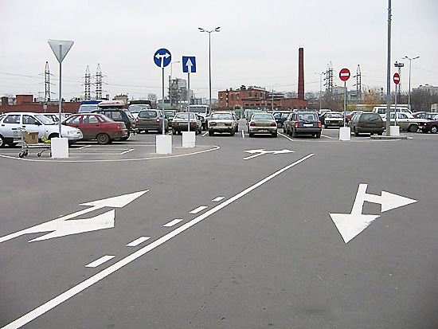

1. белая
2. желтая
3. оранжевая

#### **2.Какая разметка разрешает обгон с пересечением линии разметки?**

1. 
2. 

#### **3.Какая разметка применяется совместно со знаком стоянка запрещена?**

1. 
2. 
3. 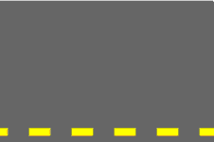

#### **4.Какая разметка обозначает места остановок маршрутных транспортных средств** **и стоянки?**

1. 
2. 

#### **5.Какая разметка обозначает границу между полосой разгона или торможения и основной полосой проезжей части?**

1. 
2. 
3. 

**Краткий конспект и ответы на вопросы прислать на электронную почту** [**mikailtemirbolatov@mail.ru**](mailto:mikailtemirbolatov@mail.ru) **с указанием ФИО, курса и профессии студента .**

**Для заочников 2-го курса.**

**Специальность. 23.02.03. «ТО и ремонт автомобильного транспорта»**

**Предмет. ОП.06 «П.Б.Д.Д. »**

**Преподаватель. Темирболатов М. 8988-428-20-57.**

**Тема:** Классификация дорожных знаков

**Дорожные знаки различаются по форме и цвету. Так можно отличить их тип. В каждую группу входят знаки, схожие по смыслу.**

Всего существует 8 типов дорожных знаков:

* запрещающие;
* предупреждающие;
* знаки приоритета;
* предписывающие;
* особые предписания;
* информационные;
* сервисные;
* с дополнительной информацией.

Разберем, чем одни отличаются от других, и какие знаки входят в каждую группу.

## Запрещающие

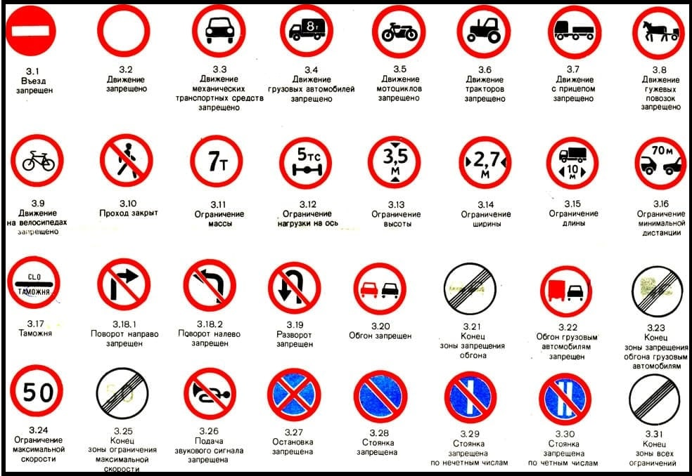

Как понятно из названия группы, знаки запрещают водителю совершить какое-либо действие: проехать, повернуть, обогнать, разогнаться, остановиться. Все запрещающие знаки имеют круглую форму.

Штрафы за каждый из знаков назначаются различные, в зависимости от ситуации. Например, въезд под «кирпич» на закрытую территорию карается штрафом 1 тыс. рублей за нарушение предписания знака. А за проезд под «кирпич» на встречную полосу движения уже отнимут права на 2-4 года.

Игнорировать запрещающие знаки могут автомобили, включившие спецсигналы и проблесковые маячки. Действия знаков заканчиваются у ближайшего перекрестка или у знаков, отменяющих ранее введенные ограничения.

## Предупреждающие

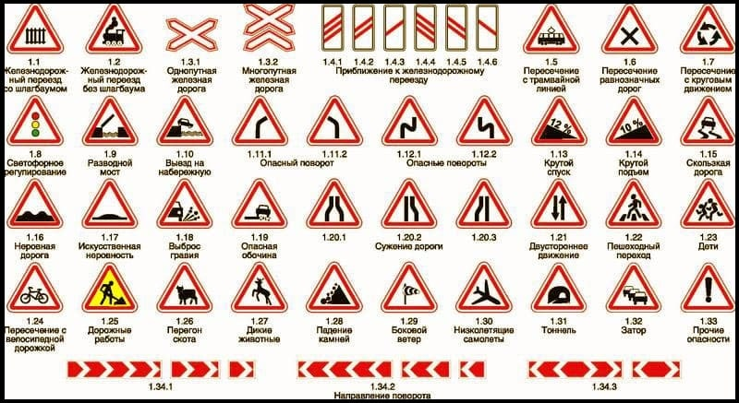

Знаки предупреждения делают треугольной формы белого цвета с красным кантом. Исключение из этого правила составляют только знаки, предвещающие железнодорожный переезд и направление поворота.

Требования предупреждающих знаков невозможно нарушить, потому что они ничего не запрещают. Задача этих знаков – предупредить водителя о приближающейся опасности. Например, о сужении дороги впереди, возможности выхода на дорогу животных, скользкой дороге и об опасных поворотах.

Такие знаки устанавливают в 50-300 м от опасности в зависимости от того, где она находится – в городе или на трассе.

## Знаки приоритета

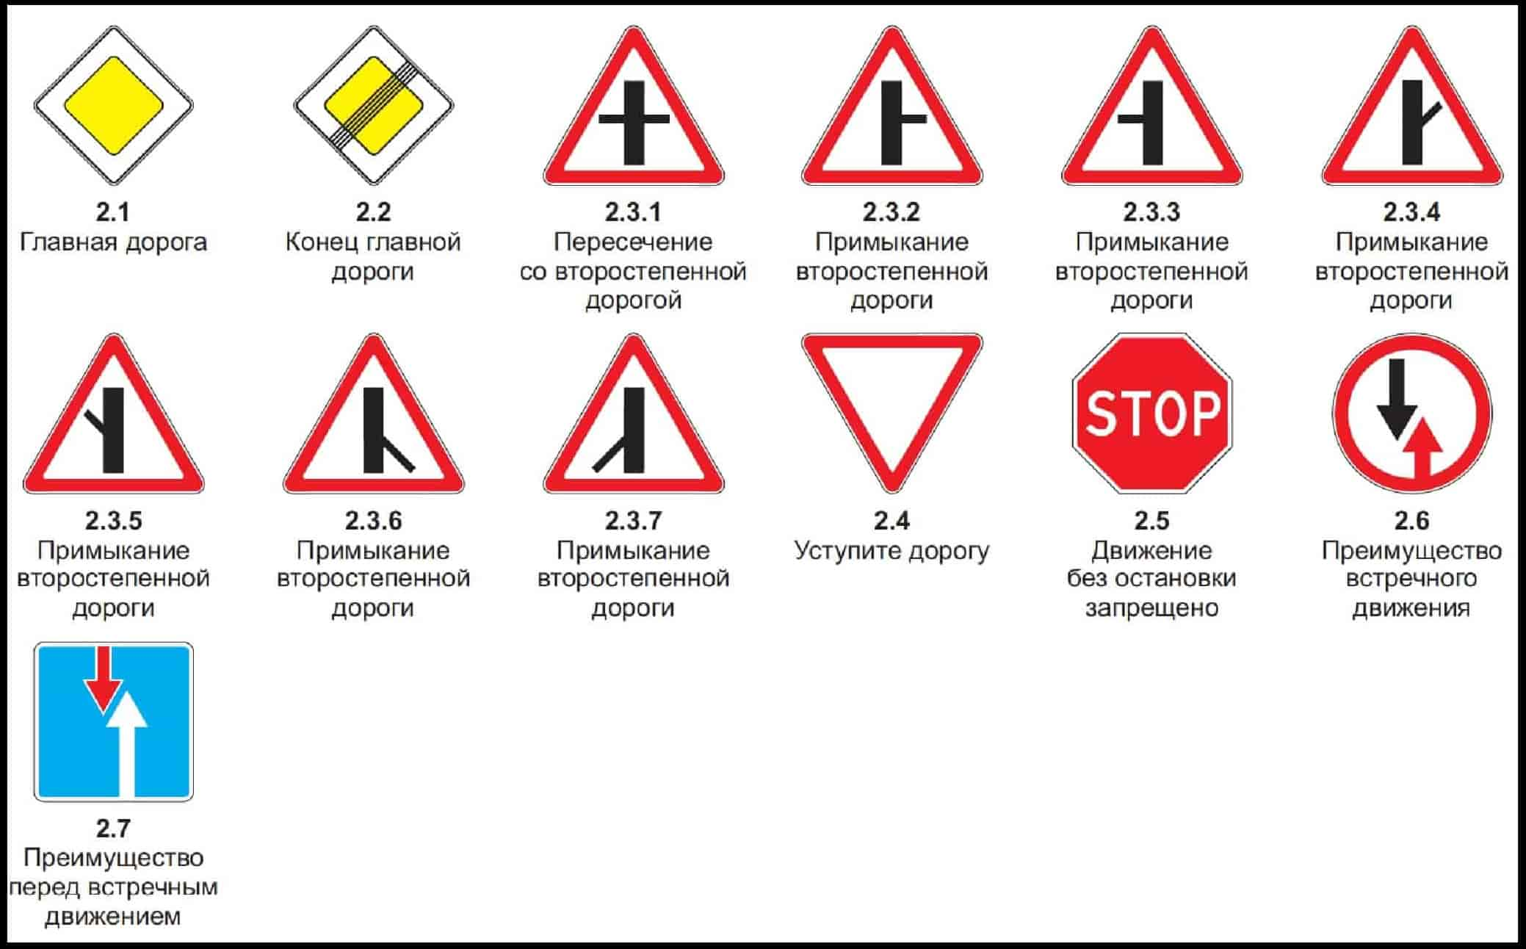

Эти дорожные знаки объясняют, кто первым должен проехать пересечение дорог или другой сложный участок дороги. За нарушение такого знака на перекрестках штрафуют на 1000–1500 рублей.

Знаки, объясняющие приоритет, выполнены в разных формах и цветах. Они не подчиняются общему правилу типирования. Например, указатель с главной дорогой выполнен в виде желтого ромба с белым кантом, а знак «Уступить дорогу» – перевернутый белый треугольник с красной окантовкой.

Также к знакам приоритета относят таблички, предупреждающие водителя о приближении к перекрестку со второстепенной дорогой, указатели, регулирующие преимущество проезда узкого пути, и т. д.

## Предписывающие знаки

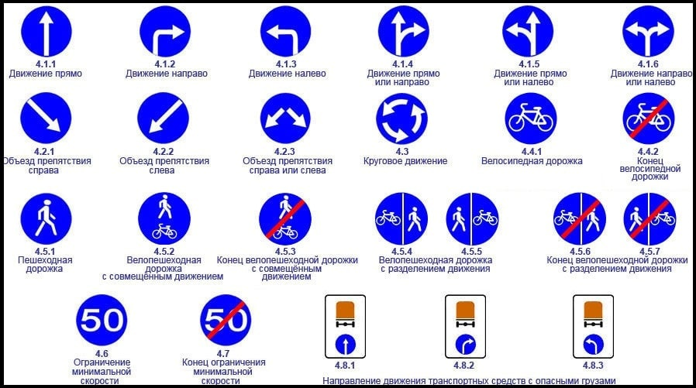

Как правило, предписывающие указатели выполнены в форме круга. Пиктограммы чаще всего изображены на темно-синем фоне. Они разрешают движение: «стрелки» перед пересечением дорог, указатель, извещающий о въезде на круговое движение, таблички, обозначающие пешеходные или велодорожки.

Предписывающие знаки не накладывают ограничений, а наоборот, требуют выполнения конкретного маневра: показывают направление, скорость и вид транспорта, который может продолжить движение.

## Знаки особых предписаний

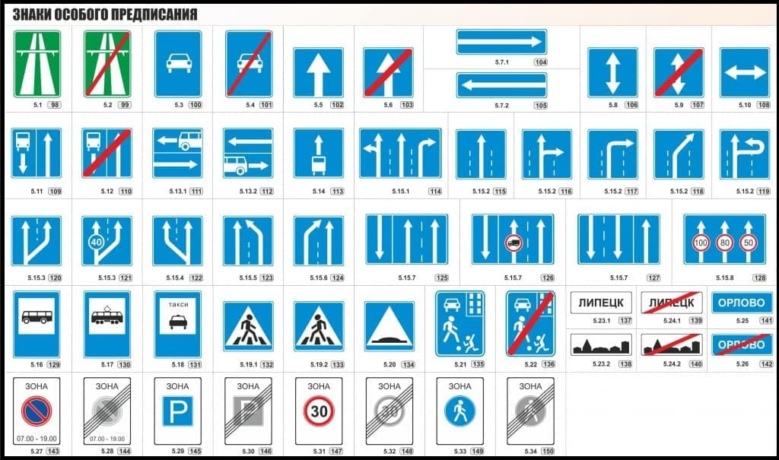

Маркеры с особыми предписаниями сочетают в себе сразу несколько типов знаков – информационные и разрешенные. Указатели с пешеходным переходом демонстрируют, в каком месте пешеходам можно перейти дорогу, а водителям – где нужно сбросить скорость и быть особо внимательным. К этой же категории относятся знаки о выезде на автомагистраль, зоны только для общественного транспорта и мест их остановок.

Все знаки имеют квадратную или прямоугольную форму, могут быть синего цвета (стрелки, реверсивное или одностороннее движение), зеленого (въезд на автомагистраль) и белого (особые зоны с ограничениями).

## Информационные знаки

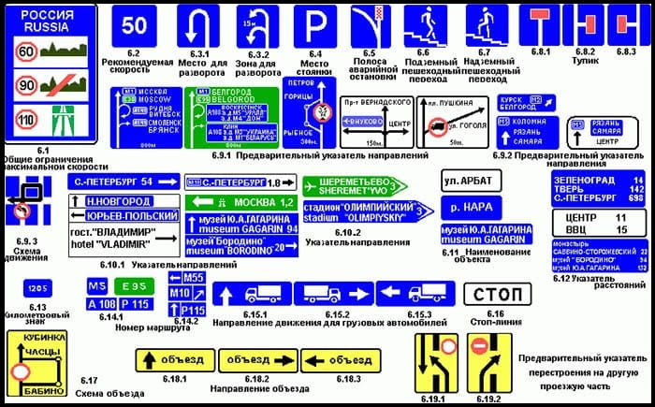

К информационным указателям относят синие квадраты с указанием разрешенного разворота, знак парковки, подземные пешеходные переходы, таблички с указанием тупиков, схемы движения и т. д. Кроме того, это еще и знаки с названием городов, деревень и улиц. В городах они выполнены черными буквами на белом фоне, на трассах – белыми буквами на синем, а на скоростных дорогах – белым на зеленом.

## Сервисные знаки

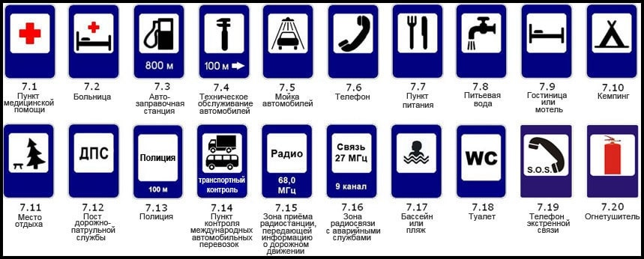

Маркеры сервиса показывают, где находится ближайшие СТО, АЗС или зона отдыха. В черте города их устанавливают непосредственно рядом с объектом, а на трассах – от 400 м до нескольких десятков километров. Также есть указатели, обозначающие автозаправочные станции с розетками для электрокаров.

## Знаки с дополнительной информацией

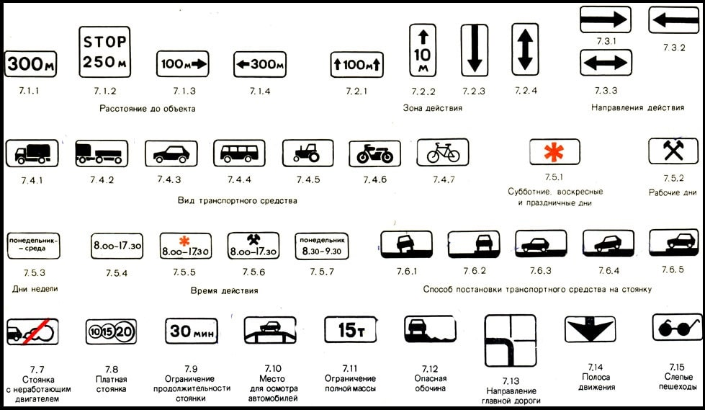

Табличками с допинформацией называются прямоугольные небольшие белые маркеры, которые устанавливаются в дополнение к основному знаку. Например, табличка «только для служебных а/м» или способ установки транспортного средства вместе со знаком парковки. Они служат для уточнения знака, вместе с которым установлены. Типов нарушений за несоблюдение таблички не предусмотрено, то есть штраф будет выписываться за несоответствие требований основного знака. Однако стоит иметь в виду, что в некоторых регионах сотрудники ГИБДД эвакуируют автомобили с парковок, если те припаркованы в нарушении дополнительной таблички.

**Название**

hello_html_3fa382e6.png

1. Проезд трамвая запрещен
2. Остановка трамвая
3. Пересечение с трамвайной линией

2

2hello_html_m5b353d5c.png

1. Проезд запрещен.

2. Стоянка запрещена по чётным числам месяца

3. Движение запрещено.

hello_html_7cb75df9.png

1. Выезд на набережную
2. Крутой обрыв
3. Набережная реки.

hello_html_m9e3ffed.png

1. Конец [жилой зоны](https://infourok.ru/go.html?href=https%3A%2F%2Fru.wikipedia.org%2Fwiki%2F%25D0%2596%25D0%25B8%25D0%25BB%25D0%25B0%25D1%258F_%25D0%25B7%25D0%25BE%25D0%25BD%25D0%25B0)
2. Играть запрещено
3. Въезд в жилую зону запрещен

hello_html_701f6504.png

1. Мокрая дорога
2. Скользкая дорога
3. Извилистая дорога

hello_html_m156675be.png

1. Движение велосипеда и пешеходов разрешено
2. Велосипедная дорожка
3. Преимущественное движение велосипеда

hello_html_3f817029.png

1. Беговая дорожка
2. Школа
3. Дети

hello_html_m3f5d9cfe.gif

1. Минимальная скорость
2. Рекомендуемая скорость
3. Максимальная скорость

**Краткий конспект и ответы на вопросы прислать на электронную почту** [**mikailtemirbolatov@mail.ru**](mailto:mikailtemirbolatov@mail.ru) **с указанием ФИО, курса и профессии студента .**

**Для заочников 2-го курса.**

**Специальность. 23.02.03. «ТО и ремонт автомобильного транспорта»**

**Предмет. ОП.06 «П.Б.Д.Д. »**

**Преподаватель. Темирболатов М. 8988-428-20-57.**

**Тема:** Значение дорожной разметки

# **Дорожная разметка полное описание:**

|  |  |  |
| --- | --- | --- |
| **Номер разметки** | **Изображение** | **Описание разметки** |
| 1.1 | r1.1 | Сплошная линя разметки, разделяет транспортные потоки противоположных направлений и обозначает границы полос движения в опасных местах на дорогах. Обозначает границы проезжей части, на которые въезд запрещен. Обозначает границы стояночных мест транспортных средств. |
| 1.2.1 | r1.2.1 | Сплошная линя разметки, обозначает края проезжей части дороги.  Пересекать такую разметку запрещено, но данную разметку разрешено пересекать только для остановки транспортного средства на обочине, при выезде с нее в местах где разрешена остановка или стоянка. |
| 1.2.2 | r1.2.2 | Прерывистая линия дорожной разметки, обозначает край проезжей части на двухполосных дорогах у этой разметки которой длина штрихов в 2 раза короче промежутков между ними – разрешает обгон транспортных средств. |
| 1.3 | r1.3 | Двойная сплошная линия разметки, разделяет транспортные потоки противоположных направлений на дорогах, имеющих четыре полосы движения и более. Пересекать такую разметку **категорически** запрещено. |
| 1.4 | r1.4 | Сплошная желтая дорожная разметка, запрещает остановку транспортных средств. Наносится на края проезжей части, дублирует [запрещающий знак 3.27 «Остановка запрещена».](https://sporic.ru/dorozhnyj-znak-3-27-ostanovka-zapreshhena.html) |
| 1.5 | r1.5 | Прерывистая дорожная разметка, обозначает границы полос движения при наличии двух и более полос, предназначенных для движения в одном направлении, разделяет транспортные потоки противоположных направлений на дорогах, где имеются две или три полосы. |
| 1.6 | r1.6 | Прерывистая линия дорожной разметки, предупреждает о приближении к сплошной линии разметки. Прерывистая линия, у которой длина штрихов в 3 раза превышает промежутки между ними. |
| 1.7 | r1.7 | Прерывистая линия дорожной разметки, обозначает полосы движения на перекрестке. Прерывистая линия у которой штрих равен промежутку между штрихами. |
| 1.8 | r1.8 | Широкая прерывистая линия дорожной разметки - обозначает границу между полосой разгона или торможения и основной полосой проезжей части. На перекрестках, пересечениях дорог на разных уровнях, в зоне автобусных остановок и т.д. |
| 1.9 | r1.9 | Двойная прерывистая линия дорожной разметки, обозначает границы полос движения, на которых осуществляется реверсивное регулирование, разделяет транспортные потоки противоположных направлений (при выключенных реверсивных светофорах) на дорогах, где осуществляется реверсивное регулирование. |
| 1.10 | r1.10 | Желтая прерывистая дорожная разметка. Запрещает стоянку автомобилей, [дублирует запрещающий знак 3.28 «Стоянка запрещена»](https://sporic.ru/dorozhnyj-znak-3-28-stojanka-zapreshhena.html). Наносится у края проезжей части или по верху бордюра. Разрешает остановку транспортных средств на 5 и более минут, для посадки высадки пассажиров или для погрузки или разгрузки транспортного средства. |
| 1.11 | r1.11 | Комбинированная линия дорожной разметки, разделяет транспортные потоки противоположных или попутных направлений на участках дорог, где перестроение этой разметки разрешено только из одной полосы. Разрешено пересекать только прерывистую часть разметки. Обозначает места, предназначенные для разворота, въезда и выезда со стояночных площадок и т.д. |
| 1.12 | r1.12 | Стоп линия, указывает место обязательной остановки на перекрестке, уступая дорогу транспортным средствам. Место обязательной остановки при запрещающем сигнале светофора или регулировщика. Устанавливается вместе [со знаком 2.5 «Движение без остановки запрещено»](https://sporic.ru/dorozhnyj-znak-2-5-dvizhenie-bez-ostanovki-zapreshheno.html), на железнодорожных переездах. |
| 1.13 | r1.13 | Уступи дорогу, обязывает водителям уступать дорогу, другим транспортным средствам. Разметка наноситься у края пересечения проезжих частей. |
| 1.14.1 | r1.14.1r1.14.1g | Пешеходный переход, обозначает зону для перехода проезжей части пешеходами, водители обязаны уступить дорогу пешеходу, как только пешеход вступит на эту разметку. |
| 1.14.2 | r1.14.2 | Пешеходный переход, обозначает зону для перехода проезжей части пешеходами, водители обязаны уступить дорогу пешеходу, как только пешеход вступит на эту разметку. Стрелками на разметки указывают направление движения для пешеходов. |
| 1.15 | r1.15 | Указывает на пересечение проезжей части с велосипедной дорожкой, обязывает уступить дорогу велосипедисту. |
| 1.16.1  1.16.2  1.16.3 | r1.16.2 | Обозначает направляющие островки в местах разделения или слияния транспортных потоков |
| 1.17 | r1.17 | Остановочный пункт, обозначает места для остановки маршрутных транспортных средств, запрещает разворот, движение задним ходом. Разрешает остановиться на этой разметки для посадки - высадки пассажиров, но не создавая помех для движения маршрутных транспортных средств. |
| 1.18 | r1.18 | Указывает направление движения в полосе на перекрестке, [д](https://sporic.ru/dorznak/dorozhnaja-razmetka-polnoe-opisanie.html?id=19)[ублирует знаки особых предписаний 5.15.1, 5.15.2 «Направление движения по полосам»](https://sporic.ru/dorznak/znaki-osobyh-predpisanij.html). При разрешающей разметки «Поворот налево» из крайней левой полосы разрешает разворот. |
| 1.19 | r1.19 | Предупреждает о сужении проезжей части. О завершении дополнительной полосы посередине дороги или полосы разгона. |
| 1.20 | r1.20 | Предупреждает о том, на ближайшем пересечении проезжих частей будет либо нанесена разметка «Уступите дорогу», [либо установлен знак приоритета 2.4 «Уступите дорогу»](https://sporic.ru/dorozhnyj-znak-2-4-ustupite-dorogu.html) |
| 1.21 | r1.21 | Предупреждает о том, что на ближайшем пересечении проезжих частей будет либо нанесена разметка «Стоп линия», [либо установлен знак приоритета 2.5 «Движение без остановки запрещено»](https://sporic.ru/dorozhnyj-znak-2-5-dvizhenie-bez-ostanovki-zapreshheno.html) |
| 1.22 | 1r1.22  r1.22 | Обозначает номера дорог, маршрутов. |
| 1.23 | r1.23 | Обозначает специально выделенную полосу для маршрутных транспортных средств. |
| 1.14.1 | r1.24.1 | Предупреждает о сужении дороги, [дублирует предупреждающие знаки 1.20.1, 1.20.2, 1.20.3 «Сужение дороги справа, слева, с обеих сторон».](https://sporic.ru/dorznak/preduprezhdajushhie-znaki.html) |
| 1.24.2 | r1.24.2 | Дублирует [запрещающий знак 3.24 «Ограничение максимальной скорости»](https://sporic.ru/dorozhnyj-znak-3-24-ogranichenie-maksimalnoj-skorosti.html) |
| 1.24.3 | r1.24.3 | Указывает на место стоянки для инвалидов. |
| 1.25 | r1.25 | Указывает на края искусственной неровности |
| 2.1.1  2.1.2  2.1.3 | r2.1.1r2.1.2r2.1.3 | Обозначают опасные элементы дорожных сооружений (мостов, путепроводов и т.д.) |
| 2.2 | r2.2 | Обозначает нижний край пролетного строения мостов тоннелей путепроводов. |
| 2.3 | r2.3 | Обозначает круглые тумбы, установленные на разделительных полосах или островках безопасности. |
| 2.4 | r2.4 | Обозначает направляющие столбики, надолбы, опоры ограждений и т.д. |
| 2.5 | r2.5 | Обозначает боковые поверхности ограждений дорог на закруглениях малого радиуса, крутых спусках, других опасных участках. |
| 2.6 | r2.6 | Обозначает боковые поверхности ограждений дорог на других участках. |
| 2.7 | r2.7 | Обозначает бордюры на опасных участках и возвышающиеся островки безопасности. |

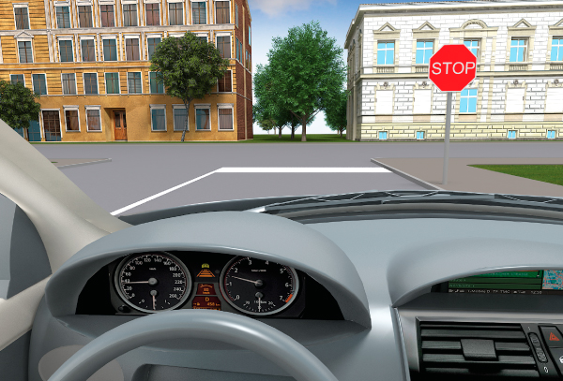  
1. В данной ситуации вы должны:  
а) Остановиться перед дорожной разметкой «Стоп-линия»   
б) При отсутствии других транспортных средств проехать перекресток без остановки  
в) Остановиться у знака

2. Чем вы должны руководствоваться, если значения дорожных знаков и линий горизонтальной разметки противоречат друг другу:  
а) Правила эту ситуацию не регламентируют  
б) Требованиями дорожных знаков   
в) Требованиями линий разметки

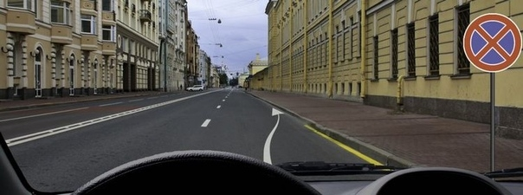  
3. Разрешено ли Вам произвести остановку в указанном месте:  
а) Разрешено только для посадки или высадки пассажиров  
б) Запрещено  
в) Разрешено

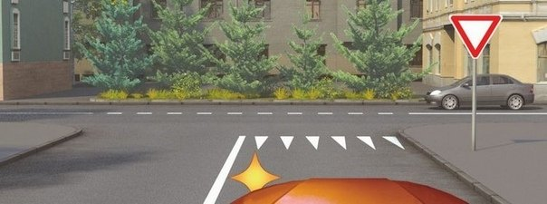  
4. Вы намерены повернуть налево. Где следует остановиться, чтобы уступить дорогу легковому автомобилю:  
а) В любом месте по усмотрению водителя  
б) Перед знаком  
в) Перед перекрестком у линии разметки

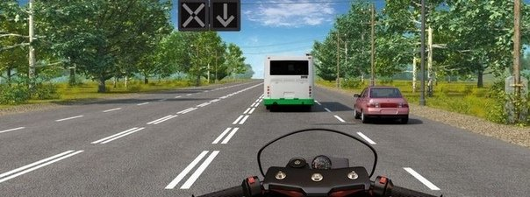  
5. Разрешен ли Вам выезд на полосу с реверсивным движением, если реверсивный светофор выключен:  
а) Разрешен, если скорость автобуса менее 30 км/ч  
б) Разрешен  
в) Запрещен

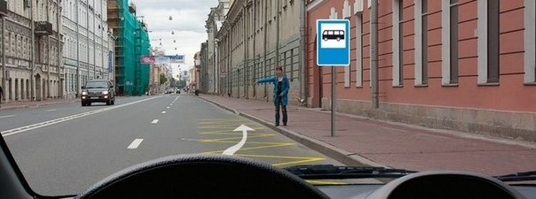  
6. Можно ли Вам остановиться в этом месте для посадки или высадки пассажиров:  
а) Нельзя  
б) Можно, если при этом не будут созданы помехи движению маршрутных транспортных средств   
в) Можно

**Краткий конспект и ответы на вопросы прислать на электронную почту** [**mikailtemirbolatov@mail.ru**](mailto:mikailtemirbolatov@mail.ru) **с указанием ФИО, курса и профессии студента .**

**Для заочников 2-го курса.**

**Специальность. 23.02.03. «ТО и ремонт автомобильного транспорта»**

**Предмет. ОП.06 «П.Б.Д.Д. »**

**Преподаватель. Темирболатов М. 8988-428-20-57.**

**Тема:** Назначение светофоров

#### Автомобильные светофоры

Наиболее распространены [светофоры](http://svetofor-zom.ru/svetoforyi.html) с сигналами (обычно круглыми) трёх цветов: красного, жёлтого (горит 0,5-1 сек.) и зелёного. В некоторых странах, в том числе и в России, вместо жёлтого используется оранжевый цвет. Сигналы могут быть расположены как вертикально (при этом красный сигнал всегда располагается сверху, а зелёный — снизу), так и горизонтально (при этом красный сигнал всегда располагается слева, а зелёный — справа). При отсутствии других, специальных светофоров, они регулируют движение всех видов транспортных средств и пешеходов (но на перекрёстке может быть бессветофорное движение последних). Иногда сигналы светофора дополняют специальным табло обратного отсчёта времени, которое показывает, сколько времени ещё будет гореть сигнал. Чаще всего табло обратного отсчёта делают для зелёного сигнала светофора, но в ряде случаев табло отображает и оставшееся время красного сигнала.

Повсеместно распространены основные сигналы [светофоров](http://svetofor-zom.ru/svetoforyi.html):

* красный сигнал светофора запрещает проезд за стоп-линию (при её отсутствии за светофор) или впереди стоящее транспортное средство на охраняемый светофором участок,
* жёлтый допускает проезд за стоп-линию, но требует снижение скорости на выезд на охраняемый светофором участок, готовность к тому, что светофор переключится на красный,
* зелёный — разрешает движение со скоростью, не превышающей максимальный уровень для данной автотрассы.

Распространено, но не повсеместно использование сочетания красного и жёлтого сигналов, обозначающее предстоящее включение зелёного сигнала. Иногда зелёный сигнал включается сразу после красного без промежуточного жёлтого, но не наоборот. Детали применения сигналов различаются в зависимости от принятых в той или иной стране Правил дорожного движения.

* На некоторых светофорах предусмотрен один лунно-белый или несколько лунно-белых огней для специальной автотранспортной полосы, допускающих маршрутное движение автотранспортных средств. Лунно-белый сигнал ставится, как правило, на нестандартных перекрёстках, на дорогах со второй двойной сплошной или в случае, когда одна полоса меняется местами с другой (например, когда трамвайная линия, идущая по центру магистрали, переходит на обочину).

Существуют светофоры из двух секций — красной и зелёной. Такие светофоры обычно устанавливаются на пунктах, где пропуск автомобилей производится в индивидуальном порядке, например, на пограничных переходах, при въезде или выезде с автостоянки, охраняемой территории и т.п.

Могут также подаваться мигающие сигналы, смысл которых зависит от местного законодательства. В России и во многих странах Европы мигающий зелёный сигнал означает предстоящее переключение к жёлтому. Автомобили, приближающиеся к светофору с мигающим зелёным сигналом, могут принять меры к своевременному торможению, чтобы избежать выезда на охраняемый светофором перекрёсток или переход на запрещающий сигнал. В некоторых провинциях Канады (Атлантическое побережье, Квебек, Онтарио, Саскачеван, Альберта) мигающий зеленый сигнал светофора означает разрешение левого поворота и проезда прямо (встречный транспорт остановлен красным светом). В Британской Колумбии мигающий зеленый сигнал светофора на перекрестке означает, что на пересекаемой дороге не установлены светофоры, а лишь знаки "Стоп" (при этом зеленый мигающий сигнал горит и для встречного транспорта). Мигающий жёлтый сигнал требует снизить скорость для проезда перекрёстка или пешеходного перехода как нерегулируемого (например, в ночные часы, когда регулирование не требуется из-за низкой интенсивности движения). Иногда для этих целей применяются специальные светофоры, состоящие из мигающей одной или попеременно мигающих двух жёлтых секций. Мигающий красный сигнал может означать предстоящее переключение к зелёному в случае, если на данном светофоре отсутствует сочетание красный+жёлтый.

#### Стрелки и стрелочные секции

На [светофорах](http://svetofor-zom.ru/svetoforyi.html) могут быть дополнительные секции в виде стрелок или контуров стрелок, регулирующие движение в том или ином направлении. Правила (на территории Украины, но не во всех странах бывшего СССР) таковы:

* Контурные стрелки на красном (жёлтом, зелёном) фоне — это обычный светофор, действующий только в заданном направлении.
* Сплошная зелёная стрелка на чёрном фоне разрешает проезд, но не даёт преимущества при разъезде

В правилах дорожного движения Российской Федерации в пункте 6.3 контурные стрелки и цветная стрелка на чёрном фоне равнозначны и не дают преимущества при разъезде при включенном красном сигнале в основной секции.

Чаще всего дополнительная секция «направо» либо горит постоянно, либо зажигается за несколько секунд до включения основного зелёного сигнала или же продолжает гореть ещё несколько секунд после выключения основного зелёного сигнала.

Дополнительная секция «налево» в большинстве случаев означает выделенный поворот налево, так как этот манёвр создаёт больше помех движению, чем правый поворот.

В некоторых странах, например, на Украине, на [светофорах](http://svetofor-zom.ru/svetoforyi.html)встречаются «всегда горящие» зелёные секции, выполненные в виде таблички с зелёной стрелкой на белом фоне. Табличка расположена на уровне красного сигнала и направлена вправо (стрелка влево тоже предусмотрена, но может быть установлена только на перекрестке дорог с односторонним движением). Зелёная стрелка на табличке сигнализирует о том, что поворот направо (налево) разрешён при красном сигнале в основной секции. При повороте по такой стрелке водитель обязан: занять крайнюю правую (левую) полосу и уступить дорогу пешеходам и транспорту, движущемуся с других направлений.

#### Светофор с мигающим красным сигналом

Красный мигающий сигнал (как правило, на [светофорах](http://svetofor-zom.ru/transportnyie-svetoforyi-t5-t6-t7-t10.html) с мигающей одной или попеременно мигающими двумя красными секциями) используется для ограждения пересечений с трамвайными линиями при приближении трамвая, мостов при разводке, участков дорог вблизи взлётно-посадочных полос аэропортов при взлёте и посадке самолётов на опасной высоте. Эти светофоры аналогичны тем, что используются на железнодорожных переездах (см. ниже).

## Светофор, устанавливаемый на железнодорожных переездах

Данный [светофор](http://svetofor-zom.ru/transportnyie-svetoforyi-t1-t2.html)устанавливается непосредственно на железнодорожных переездах в сочетании с дорожными знаками «СТОП» и «Место остановки» соответственно. Обычно состоит из двух горизонтально расположенных между собой красных секций и одной дополнительной секцией лунно-белого цвета. Белая секция расположена между красными, ниже или выше соединяющей их секций. Значение сигналов следующее:

* два попеременно мигающие красные сигналы — движение через переезд запрещено; данный сигнал обычно дублируется звуковой сигнализацией (звонком);
* мигающий лунно-белый сигнал светофора означает, что техническая система переезда находится в исправности, а также информирует участников дорожного движения об беспрепятственном проезде через железнодорожный переезд

#### Реверсивный светофор

Для регулирования движения по полосам проезжей части (особенно там, где возможно реверсивное движение), применяют специальные [светофоры](http://svetofor-zom.ru/transportnyie-svetoforyi-t4.html) контроля полосы (реверсивные). В соответствии с Венской конвенцией о дорожных знаках и сигналах такие светофоры могут иметь два или три сигнала:

* красный **Х**-образный сигнал запрещает движение по полосе;
* зелёная стрелка, направленная вниз, разрешает движение;
* дополнительный сигнал в виде диагональной жёлтой стрелки информирует о смене режима работы полосы и указывает направление, в котором её необходимо покинуть.

#### Светофоры для маршрутных транспортных средств

Для регулирования движения маршрутных транспортных средств (трамваев, автобусов, троллейбусов) либо маршрутного движения всех автотранспортных средств используют специальные светофоры, вид которых отличается от страны к стране.

В России Правилами дорожного движения предусмотрено использование Т-образного светофора с «*четырьмя круглыми сигналами бело-лунного цвета*». Верхние сигналы используются для указания разрешённых направлений движения (налево, прямо, направо), а нижний — разрешает начало движения. Также в последние годы в тех случаях, когда направление движения маршрутных транспортных средств только одно, или для всех направлений движение разрешается всегда одновременно, применяют иногда светофор в виде обычной одиночной круглой секции со светящейся буквой «Т» жёлтого цвета, разрешающий движение, когда освещён, и запрещающий, когда не освещён.

В Швейцарии для этой цели используется одиночный сигнал оранжевого цвета (включённый постоянно или мигающий).

В странах Северной Европы используются светофоры с тремя секциями, совпадающими по расположению и назначению со стандартными светофорами, но имеющими белый цвет и форму знаков: «S» — для сигнала, запрещающего движение, «—» — для предупреждающего сигнала, стрелка направления движения — для разрешающего сигнала.

Также существуют светофоры на трамвайных станциях (конечных) — то есть вне автомобильных дорог, имеющие по 2 секции — красную и зелёную. Они служат для указания порядка отправления трамвайных поездов с разных путей станции.

Не существует международного стандарта для светофоров для маршрутных транспортных средств, и они могут сильно отличаться даже в соседних странах. В качестве примера ниже приводятся сигналы таких светофоров в Бельгии и Нидерландах:

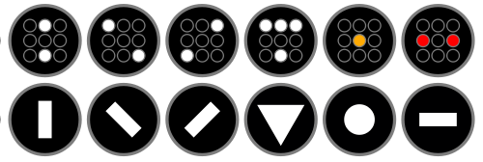Значение сигналов (слева направо):

* Разрешается движение прямо
* Разрешается движение налево
* Разрешается движение направо
* Разрешается движение во всех направлениях (аналогично зелёному сигналу автомобильного светофора)
* Движение запрещается, за исключением тех случаев, когда для остановки требуется экстренное торможение (аналогично жёлтому сигналу автомобильного светофора)
* Движение запрещается (аналогично красному сигналу автомобильного светофора)

Из-за своего специфического вида нидерландский светофор получил прозвище negenoog, то есть «девятиглаз».

#### Светофор для пешеходов

Такие [светофоры](http://svetofor-zom.ru/peshehodnyie-svetoforyi.html) регулируют движение пешеходов через пешеходный переход. Как правило, он имеет два вида сигналов: разрешающий и запрещающий. Обычно для этой цели используют соответственно зелёный и красный свет. Сами сигналы имеют различную форму. Чаще всего используют сигналы в виде силуэта человека: красный — стоящего, зелёный — идущего. В США красный сигнал часто выполняют в виде силуэта поднятой ладони (жест «стоп»). Иногда используют надписи «не идите» и «идите» (в английском языке «Don’t Walk» и «Walk», в других языках — аналогично). В столице Норвегии для запрещения движения пешеходов используются две стоящие фигуры, окрашенные красным цветом. Делается это для того, чтобы слабовидящие или люди, страдающие дальтонизмом, могли понять, можно им идти или нужно стоять.На оживлённых магистралях устанавливают, как правило, автоматически переключающиеся светофоры. Но часто применяется и вариант, когда светофор переключается после нажатия специальной кнопки и разрешает переход в течение определённого времени после этого.

Современные [светофоры](http://svetofor-zom.ru/peshehodnyie-svetoforyi.html) для пешеходов дополнительно оборудуют также звуковыми сигналами, предназначенными для слепых пешеходов, а иногда и табло обратного отсчёта времени (впервые появились во Франции в 1998 г.).

Во времена существования ГДР сигналы светофора для пешеходов имели оригинальную форму маленького «светофорного» человечка (нем. *Ampelmännchen*). В Саксонии и восточной части Берлина такие светофоры ставят по сей день.

В отсутствие пешеходного светофора пешеходы руководствуются показаниями автомобильного светофора.

#### Светофор для велосипедистов

Для регулирования движения велосипедов иногда применяют специальные светофоры. Это может быть светофор, сигналы которого выполнены в форме силуэта велосипеда, или обычный трёхцветный светофор, снабжённый специальной табличкой. Как правило, такие светофоры имеют меньший размер, чем автомобильные, и устанавливаются на удобной для велосипедистов высоте.

## Трамвайный светофор

Т-образные (трамвайные) [светофоры](http://svetofor-zom.ru/transportnyie-svetoforyi-t5-t6-t7-t10.html) предназначены для регулирования движения транспортных средств, имеющих выделенную полосу для движения — в абсолютном большинстве случаев для трамваев. Обычно устанавливаются перед участками с ограниченной видимостью, перед затяжными подъёмами, спусками, на въезде/выезде трамвайных депо, а также перед трамвайными стрелками и сплетениями путей.

Обычно трамвайные с[светофоры](http://svetofor-zom.ru/transportnyie-svetoforyi-t5-t6-t7-t10.html) имеют 2 сигнала: красный и зелёный. Устанавливаются, в основном, либо справа от трамвайного пути, либо по центру над ним выше контактного провода. Светофоры такого типа работают в автоматическом режиме.

Основное предназначение трамвайных светофоров состоит в том, чтобы сигнализировать водителям трамваев о занятости следующей за светофором части трамвайного пути. Действие трамвайных светофоров распространяется только на трамваи.

### Железнодорожный светофор

Железнодорожные светофоры предназначены для регулирования движения поездов, маневровых составов, а также регулирования скорости роспуска с сортировочной горки:

* красный — путь занят, проезд запрещён;
* жёлтый — проезд разрешён с ограничением скорости (40 км/ч) и до следующего участка перегона;
* зелёный — 2 и более участка свободны, проезд разрешён;
* лунно-белый — пригласительный сигнал (ставится на железнодорожных вокзалах, сортировочных и грузовых станциях).

Также светофоры или дополнительные световые указатели могут информировать машиниста о маршруте или как-либо ещё конкретизировать показание. Если на входном светофоре горит два жёлтых — это значит, что поезд будет ехать с отклонением по стрелкам, следующий сигнал закрыт, а если два жёлтых и верхний мигающий — следующий сигнал открыт.

Существует отдельный тип двухцветных железнодорожных светофоров — маневровые, которые подают следующие сигналы:

* один лунно-белый огонь — разрешается производить манёвры;
* один синий огонь — запрещается производить манёвры.

Иногда железнодорожный светофор ошибочно называют семафором.

### Речные светофоры

Речные светофоры предназначены для регулирования движения речных судов. В основном, используются для регулирования прохода судов через шлюзы. Такие светофоры имеют сигналы двух цветов — красного и зелёного.

Различают *дальние* и *ближние* речные светофоры. Дальние светофоры разрешают или запрещают подход судов к шлюзу. Ближние светофоры устанавливаются непосредственно перед и внутри камеры шлюза на правой стороне по ходу движения судна. Они регулируют вход судов внутрь шлюзовой камеры и выход из неё.

Следует отметить, что неработающий речной светофор (не горит ни один из сигналов) запрещает движение судов.

Существуют также речные светофоры в виде одного фонаря желто-оранжевого цвета, вмонтированные в знак «Бросать якорь запрещено» для обозначения этого знака в ночное время. Они имеют три линзы указанного цвета, направленные по течению, против течения и перпендикулярно.

### Светофоры в автоспорте

В автоспорте [светофоры](http://svetofor-zom.ru/svetoforyi.html) могут устанавливаться на маршальских постах, на выезде с пит-лейн и на стартовой черте.

Стартовый светофор подвешивается над трассой таким образом, чтобы он был хорошо виден всем стоящим на старте. Расположение огней: «красный — зелёный» или «жёлтый — зелёный — красный». Сигналы светофора дублируются с противоположной стороны (чтобы всем болельщикам и судьям была видна процедура старта). Зачастую на гоночном светофоре не один красный фонарь, а несколько (на случай, если лампа сгорит).

Сигналы стартового светофора таковы:

* Красный: Приготовиться к старту!
* Красный гаснет: Старт! (старт с места)
* Зелёный: Старт! (старт с хода, квалификация, прогревочный круг)
* Мигающий жёлтый: Остановить двигатели!

Сигналы для старта с места и старта с хода разные по такой причине. Гаснущий красный не позволяет стартовать рефлекторно — это снижает вероятность того, что кто-либо тронется с места на «тревожный» жёлтый свет. Во время старта с хода эта проблема не стоит, зато гонщикам важно знать, был ли дан старт (если судья посчитает стартовый строй неподходящим, автомобили отправляются на повторный формировочный круг). В этом случае зелёный стартовый сигнал информативнее.

В отдельных гоночных сериях встречаются и другие сигналы.

Маршальские светофоры встречаются, в основном, на овальных трассах и отдают те же команды, которые маршалы отдают флагами (красный — остановить гонку, жёлтый — опасный участок, и т.д.)

Светофор на пит-лейн имеет такие сигналы:

* Красный: Выезд с пит-лейн запрещён.
* Зелёный: Выезд с пит-лейн разрешён.
* Мигающий синий: к выезду приближается автомобиль, уступите ему дорогу.

### **1.хКак информируются слепые пешеходы о возможности пересечения проезжей части?**

1. Постоянным звуковым сигналом
2. Коротким и затем прекращающимся звуковым сигналом
3. Мелодией

### **2. Какой цвет светофора разрешает движение?**

1. Мигающий зелёный
2. Зелёный
3. Мигающий красный

### **3. Что означают сигналы светофоров, выполненные в виде стрелок?**

1. Если загорается стрелка значит светофор отключен и можно двигаться по правилам нерегулируемого перекрёстка
2. Стрелка всегда указывает направление следования до ближайшего поста ГИБДД
3. Они имеют то же значение, что и круглые сигналы соответствующего цвета, но их действие распространяется только на направление(я), указываемое стрелками

### **4. Какой есть ещё особый цвет светофора?**

1. Сине-зелёный
2. Белый
3. Бело-лунный

### **5. Что означают вытянутые в стороны или опущенные руки регулировщика?**

1. Со стороны левого и правого бока разрешено движение трамваю прямо, безрельсовым транспортным средствам прямо и направо, пешеходам разрешено переходить проезжую часть
2. Со стороны груди и спины движение всех транспортных средств и пешеходов запрещено
3. Оба варианта верны

### **6. Существует ли специальный светофор для велосипедистов?**

1. Нет
2. Собираются придумать
3. Есть, он уменьшенного размера и дополненный белой табличкой с изображением велосипеда чёрного цвета

### **7. Что такое реверсивный светофор?**

1. Светофоры с красным Χ-образным сигналом и зелёным сигналом в виде стрелы, направленной вниз
2. Светофор без жёлтого цвета
3. Обычный светофор, который расположен над проезжей частью

**Краткий конспект и ответы на вопросы прислать на электронную почту** [**mikailtemirbolatov@mail.ru**](mailto:mikailtemirbolatov@mail.ru) **с указанием ФИО, курса и профессии студента .**

**Для заочников 2-го курса.**

**Специальность. 23.02.03. «ТО и ремонт автомобильного транспорта»**

**Предмет. ОП.06 «П.Б.Д.Д. »**

**Преподаватель. Темирболатов М. 8988-428-20-57.**

**Тема:** Применение аварийной сигнализации

Правила запрещают эксплуатацию автомобиля, если он не оснащён тремя обязательными принадлежностями: **аптечкой, огнетушителем и знаком аварийной остановки**. Всё это можно приобрести в розничной сети и необходимо хранить в легкодоступном месте автомобиля.

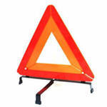

Знак аварийной остановки – это красный треугольник, который при необходимости водитель обязан поставить на проезжую часть дороги со стороны приближающегося транспорта. Знак хорошо виден не только днём, но и ночью, так как обладает способностью отражать падающий на него свет фар. Даже в темное время суток другие водители увидят его, заблаговременно поймут, что впереди опасность, снизят скорость и будут готовы остановиться или объехать вас.

**Несколько слов о том, что такое аварийная световая сигнализация.**

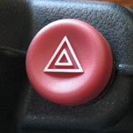

Абсолютно в каждом автомобиле есть такая клавиша (или кнопка) – если её нажать, то начинают одновременно мигать все указатели поворотов и ещё два повторителя на боковых поверхностях передних крыльев. То есть сразу мигают целых шесть лампочек оранжевого цвета со всех сторон автомобиля. Водитель, включая аварийную сигнализацию или применяя знак аварийной остановки, как бы кричит остальным участникам движения:

«У меня проблемы! Будьте внимательны! Сейчас я, сам того не желая, представляю для всех опасность!».

Это что-то вроде специального языка (условно назовём его «аварийный язык»). У этого языка всего-то несколько слов и их надо знать. Причём знать их надо и тому, кто «кричит», и тем, кто слышит этот «крик». Тогда вы сможете не только видеть, что что-то случилось, но и понимать, что именно случилось. То ли произошло ДТП, то ли это один буксирует другого, то ли осуществляется посадка детей в автобус, предназначенный для их организованной перевозки.

**Аварийная световая сигнализация должна быть включена:**

– при дорожно-транспортном происшествии;

– при вынужденной остановке в местах, где остановка запрещена;

– при буксировке (на буксируемом механическом транспортном средстве);

– при ослеплении водителя светом фар;

– при посадке детей в транспортное средство, имеющее опознавательные знаки «Перевозка детей» и высадке из него:

– водитель должен включать аварийную световую сигнализацию и в других случаях для предупреждения участников движения об опасности, которую может создать транспортное средство.

**Знак аварийной остановки должен быть выставлен:**

– при дорожно-транспортном происшествии;

– при вынужденной остановке в местах, где остановка запрещена;

– при вынужденной остановке в любых местах, где стоящее транспортное средство не может быть своевременно увидено другими водителями.

**При дорожно-транспортном происшествии.**

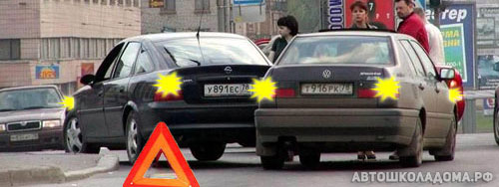

При ДТП первое, что необходимо сделать, это незамедлительно включить аварийную световую сигнализацию. После чего также незамедлительно выставить знак аварийной остановки. И только после этого – всё остальное.

**При вынужденной остановке в местах, где остановка запрещена.**

Как вести себя при вынужденной остановке вы уже знаете – первым делом включить «аварийку» и выставить знак аварийной остановки.

При этом если довелось сломаться в месте, где остановка не запрещена, или удалось откатить автомобиль в такое место, где остановка не запрещена (например, на обочину), то в этом случае Правила не обязывают водителей «кричать» всем о своих проблемах.

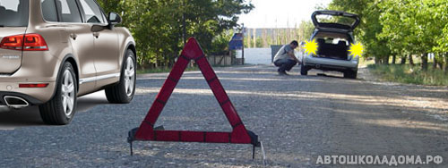

Однако если вы собрались чиниться прямо на дороге, тогда это другая ситуация.

Сейчас вы, безусловно, создаёте опасность для себя и для движения других транспортных средств. И, следовательно, должны включить «аварийку» и выставить знак аварийной остановки.

**Правила. Раздел 7. Пункт 7.2. Абзац 3. Этот знак устанавливается на расстоянии, обеспечивающем в конкретной обстановке своевременное предупреждение других водителей об опасности. Однако это расстояние должно быть не менее 15 метров от транспортного средства в населённых пунктах и не менее 30 метров – вне населённых пунктов.**

Вы обратили внимание: Правила установили только нижнюю границу (**не менее 15 метров в населённых пунктах** и **не менее 30 метров на дороге вне населённых пунктов**). Насчёт «не более» в Правилах ничего не сказано. Верхнюю границу водители должны определить сами, руководствуясь соображениями безопасности в каждой конкретной ситуации.

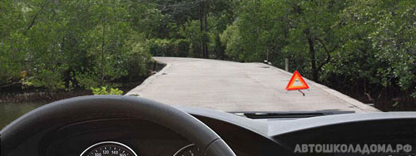

По всей вероятности, за поворотом что-то случилось. И водитель выставил знак аварийной остановки, отойдя от места происшествия гораздо больше, чем на 30 метров.

И правильно сделал!

В данной ситуации именно так и нужно поступать!

**При буксировке.**

Каждый, кто хоть раз был буксирующим или буксируемым, в полной мере вкусил все «прелести» такого движения.

Дистанция между автомобилями от 4 до 6 метров (такова длина буксировочного троса), оба сильно ограничены в маневрировании, разгоняться могут только медленно, а тормозить только плавно. Словом, ещё то «удовольствие».

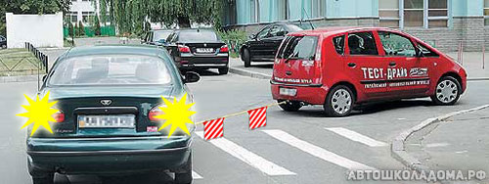

В этой ситуации всё, что вам необходимо – это грамотно «прокричать» всем о том, что вас буксируют – при движении у буксируемого должна быть включена аварийная световая сигнализация.

**Причём, именно у буксируемого и только у буксируемого!**

***А что делать, если аварийная сигнализация не работает?***

**Правила. Раздел 7. Пункт 7.3. При отсутствии или неисправности аварийной световой сигнализации на буксируемом механическом транспортном средстве на его задней части должен быть закреплён знак аварийной остановки.**

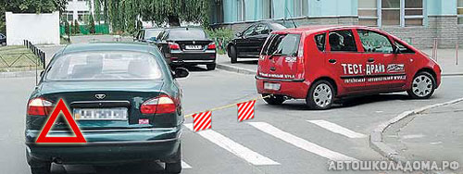

Только постарайтесь сделать так, чтобы знак аварийной остановки не ограничивал вам обзор и не закрывал государственный регистрационный знак вашего автомобиля.

**При ослеплении водителя светом фар.**

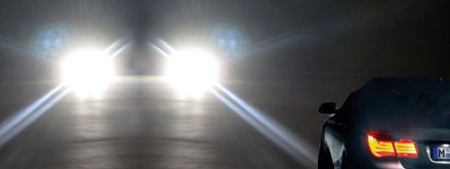

Тёмное время суток. Дорога вне населённого пункта без искусственного освещения. Навстречу едет автомобиль с включённым дальним светом фар. Только представьте – вы не видите полотна дороги, вы не видите разметку, вы не видите край дороги, вы не видите, что дорога делает поворот. Это же смертельно опасно!

 Самое правильное сейчас – это изобразить вынужденную остановку. То есть знак-то, конечно, выставлять не нужно, только лишь включите аварийную световую сигнализацию и плавно остановитесь, не меняя полосы. Уверяю вас, это самое правильное и безопасное решение. Тем более что и Правила требуют того же:

**Правила. Раздел 19. Пункт 19.2. Абзац 5.** **При ослеплении водитель должен включить аварийную световую сигнализацию и, не меняя полосу движения, снизить скорость и остановиться.**

Потом, когда слепивший вас автомобиль проедет, начинайте движение и, разогнавшись до средней скорости потока, выключайте «аварийку».

**При посадке детей в транспортное средство, имеющее опознавательные знаки «Перевозка детей» и высадке из него.**

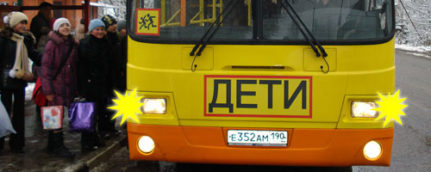

Для организованной перевозки детей специально нанимаются автобусы, и на этих автобусах должны быть впереди и сзади установлены опознавательные знаки «Перевозка детей».

Дети есть дети. Увлёкшись, могут и забыть, что они на дороге. Поэтому каждый раз, когда осуществляется посадка или высадка детей, водитель такого автобуса обязан включать аварийную световую сигнализацию. Это тоже одно из слов «аварийного языка», и очень важно, чтобы водители его правильно понимали. То есть, объезжая такой автобус, необходимо быть предельно внимательным и принять все меры предосторожности.

### **1.Когда должна быть включена аварийная сигнализация?**

1. При посадке детей в транспортное средство с опознавательными знаками «Перевозка детей»
2. При остановке на заправочной станции
3. При посадке пассажиров в сельской местности

### **2. Что делать при неисправности аварийной сигнализации?**

1. Необходимо выставить знак аварийной остановки
2. Необходимо надеть светоотражающий жилет
3. При неисправности аварийной сигнализации иных дополнительных мер предпринимать не нужно

### **3. Каким должно быть расстояние между транспортным средством и знаком аварийной остановки?**

1. не менее 15 метров в населенных пунктах
2. не менее 30 метров в населенных пунктах
3. не менее 15 метров вне населенных пунктов

### **4. Когда необходимо выставить знак аварийной остановки?**

1. При посадке пассажиров вне населённых пунктов
2. При посадке детей в транспортное средство
3. При дорожно-транспортном происшествии

### **5. Что необходимо сделать при буксировке автомобиля?**

1. Закрепить знак аварийной остановки на задней части автомобиля
2. Закрепить знак аварийной остановки на задней части автомобиля и включить аварийную сигнализацию
3. Включить аварийную сигнализацию, а в случае её отсутствия или неисправности — закрепить знак аварийной остановки на задней части автомобиля

### **6. На каком расстоянии необходимо выставлять знак аварийной остановки за пределами населённых пунктов?**

1. Не менее 15 метров от автомобиля
2. Не менее 30 метров от автомобиля
3. Не менее 10 метров от автомобиля

### **7. Что необходимо сделать, чтобы предупредить других участников дорожного движения об опасности, которая может быть создана автомобилем водителя?**

1. Надеть светоотражающий жилет
2. Включить аварийную сигнализацию
3. Прикрепить знак аварийной остановки на переднюю часть автомобиля

**Краткий конспект и ответы на вопросы прислать на электронную почту** [**mikailtemirbolatov@mail.ru**](mailto:mikailtemirbolatov@mail.ru) **с указанием ФИО, курса и профессии студента .**

**Для заочников 2-го курса.**

**Специальность. 23.02.03. «ТО и ремонт автомобильного транспорта»**

**Предмет. ОП.06 «П.Б.Д.Д. »**

**Преподаватель. Темирболатов М. 8988-428-20-57.**

**Тема:** Полосы движения и разгона

Известно, что дороги общего пользования подразделяются на категории, точнее, каждая дорога соответствует определенной категории. Соответственно, в зависимости от категории, организация движения на дорогах может отличаться. Чем выше категория дороги, тем «удобнее» и комфортнее движение по ней.

Например на одних дорогах можно встретить разные формы нерегулируемых перекрестков. На других допускаются сквозные перекрестки только со светофорным регулированием, или же допускается только примыкание второстепенной дороги в одном уровне. На самых лучших дорогах мы не увидим ни одного пересечения в одном уровне — там есть дорожные развязки.

Все это многообразие — разная организация движения, но сейчас речь не о категориях дорог, а об одной возможности, которая есть на хороших дорогах: это полоса для разгона и торможения в местах примыкания второстепенных дорог.

**Что такое полоса торможения, что такое полоса разгона, и для чего эти полосы нужны.**

## Полоса торможения

Что такое полоса торможения? — это дополнительная полоса на проезжей части дороги, предназначенная для снижения скорости перед поворотом (съездом) на примыкающую дорогу или прилегающую к дороге территорию. Полоса торможения отделяется от основной проезжей части широкой прерывистой [разметкой 1.8](https://avtonauka.ru/chitaem-dorogu/gorizontalnaya-razmetka-1-5-1-9-1-11.html), и перед ее началом устанавливается [знак 5.15.3 «Начало полосы»](https://avtonauka.ru/chitaem-dorogu/znaki-nachalo-polosy-i-konec-polosy.html).

Пример на фото ниже.

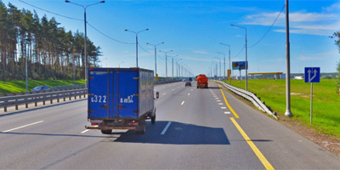

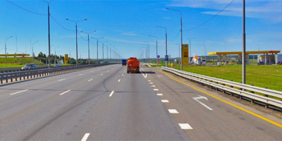

Если имеется полоса торможения, то водитель, намеревающийся повернуть на примыкающую дорогу или территорию, должен сначала перестроиться на эту полосу, и снижать скорость только на ней (на эти действия прямо указывает [пункт 8.10 ПДД](https://avtonauka.ru/pdd/8-nachalo-dvizheniya-manevrirovanie)).

## Полоса разгона

Что такое полоса разгона? — это дополнительная полоса в месте примыкания второстепенной дороги (прилегающей территории), предназначенная для набора скорости перед тем, как перестроиться в общий поток машин. Полоса разгона также, как и полоса для торможения, отделяется от основной проезжей части широкой прерывистой [разметкой 1.8](https://avtonauka.ru/chitaem-dorogu/gorizontalnaya-razmetka-1-5-1-9-1-11.html), но в месте окончания этой полосы устанавливают [знак 5.15.5 «Конец полосы»](https://avtonauka.ru/chitaem-dorogu/znaki-nachalo-polosy-i-konec-polosy.html). Пример на фото ниже.

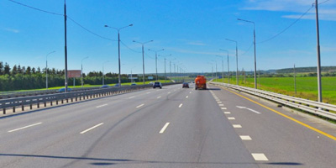

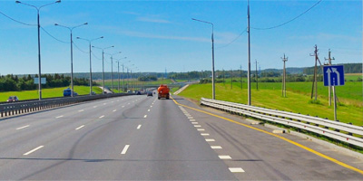

Если в месте въезда на дорогу имеется полоса разгона, водитель, после поворота, должен сначала двигаться по ней, затем, набрав скорость, перестроиться на соседнюю полосу (на основную проезжую часть), уступая, при этом, дорогу транспортным средствам, которые движутся по этой дороге (эти действия предписывает тот же [пункт 8.10 ПДД](https://avtonauka.ru/pdd/8-nachalo-dvizheniya-manevrirovanie)).

Таким образом, при наличии полосы торможения перед примыканием другой дороги, следует сначала перестроиться на нее, и уже на этой полосе снижать скорость (тормозить) для последующего поворота. При наличии полосы разгона следует сначала повернуть на нее, набрать скорость (разогнаться), и после чего перестроиться на соседнюю полосу (правую полосу основной дороги), уступая движущимся по ней машинам.

## Для чего нужна полоса для разгона и торможения

Если в общих чертах, такие полосы организуют с целью поддержания скоростного режима и пропускной способности дорог. А по большому счету, это просто удобно для всех: и тем, кто продолжает ехать дальше прямо, и для тех, кто поворачивает (съезжает или заезжает).

Чтобы безопасно повернуть, перед поворотом всегда нужно снижать скорость. Когда на большой скорости идет плотный поток машин, то снижение скорости в «общей» правой полосе может затормозить общее движение. Едущим сзади придется перестраиваться на соседнюю полосу с целью опережения того, кто снижает скорость для поворота. Это создает лишнюю напряженность.

А когда на дороге есть полоса торможения, тогда те, кому нужно повернуть на примыкающую дорогу или съехать на территорию, например АЗС, как на рисунке, перестраиваются на эту полосу и тормозят уже на ней, не мешая движению основного потока машин.

Также дело обстоит и с полосой разгона. Водитель с примыкающей дороги поворачивает на небольшой скорости в полосу для разгона, разгоняется по этой полосе до скорости потока, и, уступив дорогу попутчикам, перестраивается в общий поток машин, таким образом, не мешая общему движению.

Полосы для разгона и торможения бывают довольно длинными. Это объясняется особенностью участка дороги и его пропускной способностью. На этих полосах на не особо оживленных участках, на которых отсутствует обочина, нередко можно увидеть стоящий по разным (чаще всего, вынужденным) причинам транспорт.

Остановка на полосах для разгона и торможения в нашей стране прямо не запрещена [ПДД](https://avtonauka.ru/pdd), но делать это крайне не рекомендуется, поскольку данные полосы предназначены для других целей. На автомагистралях и дорогах, обозначенных [знаком 5.3 «Дорога для автомобилей»](https://avtonauka.ru/chitaem-dorogu/znaki-osobyx-predpisanij-5-1-5-4.html), вообще запрещена остановка вне специально отведенных для этого мест.

Если, все-таки, настала вынужденная необходимость остановиться на одной из этих полос, когда отсутствует пригодная для остановки обочина, то лучше подобрать наиболее безопасное место: на полосе торможения — в самом начале полосы, на полосе разгона — ближе к ее концу. В таком случае ваш автомобиль остается виден другим участникам движения и его не придется внезапно объезжать.

Будьте внимательны за рулем.

**1. При управлении автомобилем необходимо наблюдать за всем, что происходит:**

а) впереди вашего автомобиля;

б) сзади вашего автомобиля;

в) сбоку от вашего автомобиля;

г) вокруг вашего автомобиля.

**2. По мере того, как вы увеличиваете скорость движения, очень важно:**

а) включить фары;

б) смотреть дальше вперед но дороге;

в) держать ногу на педали тормоза;

г) закрыть все окна.

**3. Вероятность того, что вы попадете в происшествие увеличится, если:**

а) вы будете часто смотреть в зеркало заднего вида;

б) проверять свое расположение на проезжей части;

в) наблюдать только за обстановкой непосредственно впереди капота вашего автомобиля:

г) наблюдать обстановку на достаточно большом расстоянии впереди.

**4. При управлении автомобилем необходимо:**

а) давать отдых своим глазам, периодически закрывать их на короткое время;

б) не смотреть на один и тот же объект больше чем 1-2 с;

в) смотреть вперед строго по центру дороги и не обращать внимания на обстановку по сторонам дороги;

г) смотреть в зеркало заднего вида столько же, сколько вы смотрите за обстановкой впереди.

**5. При движении в городе надо:**

а) наблюдать за самыми важными, с точки зрения безопасности движения, объектами и событиями с помощью быстрых и непродолжительных взглядов;

б) выдержать дистанцию не более 2-3 м;

в) увеличивать скорость при проезде мимо стоящих автомобилей;

г) как можно чаще менять полосу движения.

**6. Для того, чтобы избежать попутного столкновения, надо:**

а) почаще смотреть в зеркало заднего вида;

б) всегда двигаться с включенными габаритными огнями;

в) подавать предупредительный сигнал поворота не менее чем за I км;

г) двигаться со скоростью большей средней скорости транспортного потока

**Краткий конспект и ответы на вопросы прислать на электронную почту** [**mikailtemirbolatov@mail.ru**](mailto:mikailtemirbolatov@mail.ru) **с указанием ФИО, курса и профессии студента .**

**Для заочников 2-го курса.**

**Специальность. 23.02.03. «ТО и ремонт автомобильного транспорта»**

**Предмет. ОП.06 «П.Б.Д.Д. »**

**Преподаватель. Темирболатов М. 8988-428-20-57.**

**Тема:** Правила остановки и стоянки транспортных средств

Остановка и стоянка автомобилей — одни из регулярных состояний транспортных средств, при которых требуется соблюдать определенные правила остановки и стоянки, оговоренные в пункте 12 ПДД. За несоблюдение предписаний нарушителям полагается штраф.

**Остановка разрешена транспортных средств на обочине по правой стороне дорожной полос либо на краю проезжей части, если устройством дороги обочина не предусмотрена. Если ситуация подходит под случай 12.2, то разрешается стоянка и остановка на тротуаре**. При наличии обочины остановка не на этом участке, а на краю проезжей части будет считаться нарушением ПДД.

**Стоянка по левой стороне дороги разрешена только тогда, когда проезжая часть находится в населенном пункте на дороге с единственной полосой для обоих направлений или при осуществлении по ней одностороннего движения**. В этом случае должны присутствовать знаки 5.23.1 или 5.23.2, отсутствовать сплошная разметка и трамвайные пути. Разрешается только для двухполосных дорог. На дороге с тремя полосами остановка по левой стороне запрещена.

**12.2 ТС допустимо выставлять параллельно краю проезжей части одним рядом, а если у транспорта два колеса, то допускается использование двух рядов**. Для определения способа установки ТС на стоянке используется специальный знак 6.4 плюс табличка 8.6.1 — 8.6.9. Дополнительно может присутствовать соответствующая разметка.

На краю тротуара, граница которого находится рядом с проезжей частью, могут стоять только велосипеды, мопеды, мотоциклы, легковые автомобили. Это правило действует при наличии знака 6.4 и таблички из списка:

* 8.4.7;
* 8.6.2;
* 8.6.3;
* 8.6.6 — 8.6.9.

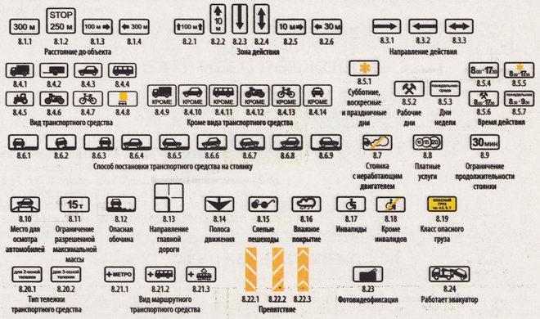Информационные знаки при остановке и стоянке ТС.

12.3 Для остановки на ночлег или отдых за чертой населенного пункта предусматриваются специальные площадки, которые находятся в зоне действия знаков 6.4 и 7.11

**В каких местах остановка запрещена:**

* на территории ж/д переездов, на мостах, эстакадах, путепроводах при наличии меньше трех полос для движения в одном направлении, под указанными объектами;
* в зоне трамвайных путей, как на самих рельсах, так и поблизости, если это помешает нормальной работе трамвая;
* в тех местах, где свободное расстояние между разделяющей сплошной линией разметки, противоположным краем дорожного полотна или разделительной полосой и ТС, совершившим остановку, остается менее трех метров;
* 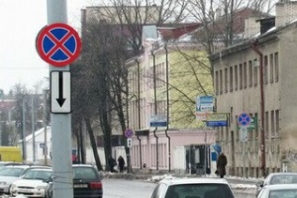в радиусе 5 метров около пешеходных переходов, а также на самих переходах;
* на велосипедной дорожке;
* в месте пересечения проезжих частей, а также ближе чем 5 метров от края пересекаемой проезжей части, за вычитанием стороны напротив бокового проезда перекрестков трех сторон, у которых имеется разделительная полоса или сплошная линия разметки;
* в зоне проезжей части дорожного полотна рядом с опасными поворотами, выпуклыми переломами продольного профиля дороги, если видимость на ней хотя бы в одну сторону меньше 100 м;
* в таких местах, где расположение остановившегося ТС будет загораживать водителям обзор на светофоры, дорожные знаки либо затруднит или прекратит доступ прочих ТС или загородит проход пешеходам;
* менее, чем на расстоянии 15 м от стоянок маршрутных ТС или места стоянки легкового такси. Исключением становится посадка или высадка пассажиров, при условии, если процесс не создает помех другим участникам движения.

**12.5 Стоянка запрещена, где открыто запрещена остановка и стоянка, в радиусе 50 м от ж/д переездов, а также за пределами населенных пунктов на проезжей части дороги, обозначенной знаком 2.1**. Если запрещена только стоянка, то остановка на короткое время разрешается.

**12.6 Вынужденная остановка транспортных средств, где запрещается остановка транспорта**, водителю необходимо предпринять все меры к тому, чтобы его авто было убрано с запрещенной зоны.

**12.7 Открывание дверей запрещается в том случае, когда это может создать помехи прочим участникам движения**.

**12.8 Покинуть ТС после остановки можно тогда, когда водитель убедился, что не произойдет самопроизвольного движения транспорта** или попытка использовать ТС в отсутствие водителя.

## Действие знаков остановка и стоянка запрещена

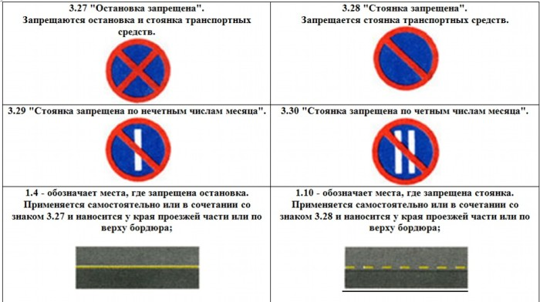

* знак 3.27 — знак остановка и стоянка запрещается;
* знак стоянка запрещена с информационными знаками
* знаки 3.29 и 3.30 — знак остановка запрещена (+ по четным и нечетным числам месяца + с информационными знаками)

**Зона действия знака остановка и стоянка запрещена**

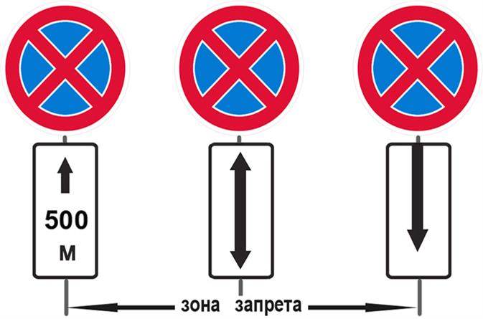

Зона действия знака «Остановка запрещена»

Каждый из этих знаков накладывает собственные ограничения, которые имеют более сложный характер.

### **1. Где не запрещена остановка и стоянка транспортных средств?**

1. На пешеходном переходе
2. На участке дороги, обозначенном жёлтыми зигзагообразными линиями
3. С правой стороны дороги на обочине, если не имеется запрещающих знаков

### **2. Если отсутствует обочина на правой стороне дороги, то ...**

1. парковка разрешена на проезжей части у ее края
2. парковка запрещена
3. парковка разрешена на проезжей части

### **3. Как разрешено ставить транспортное средство?**

1. В один ряд параллельно краю проезжей части
2. В два ряда параллельно краю проезжей части
3. Параллельно краю проезжей части

### **4. Как допускается ставить двухколесные транспортные средства без бокового прицепа?**

1. В один ряд
2. В два ряда
3. Никак

### **5. Чем определяется способ постановки транспортного средства на парковке определяется?**

1. Знаком 6.4 и линиями дорожной разметки
2. Знаком 6.4
3. Линиями дорожной разметки

### **6. Кому разрешается стоянка на краю тротуара, граничащего с проезжей частью?**

1. Легковым автомобилям
2. Грузовым автомобилям
3. Автомобилям государственной собственности

### **7. Где запрещена остановка?**

1. На обочине с правой стороны дороги
2. В специально обозначенных местах
3. На трамвайных путях и на пешеходных переходах

**Краткий конспект и ответы на вопросы прислать на электронную почту** [**mikailtemirbolatov@mail.ru**](mailto:mikailtemirbolatov@mail.ru) **с указанием ФИО, курса и профессии студента .**

**Для заочников 2-го курса.**

**Специальность. 23.02.03. «ТО и ремонт автомобильного транспорта»**

**Предмет. ОП.06 «П.Б.Д.Д. »**

**Преподаватель. Темирболатов М. 8988-428-20-57.**

**Тема:** Классификация перекрестков

С каждым годом дорожная разметка усложняется, что обусловлено вполне естественными процессами, среди которых можно выделить: увеличение количества автомобилей, рост числа водителей, а также рост и расширение дорожной инфраструктуры. По этой же причине образовывается большое количество перекрестков, часть из которых способна озадачить даже самых опытных водителей. Мы ответим на все вопросы, которые будут актуальны не только для новичков, но и для водителей с многолетним стажем!

**Что такое перекресток?**

**Перекресток** – место пересечения нескольких дорог, которые пересекаются между собой на одном уровне. По очередности движения перекрестки бывают двух типов: регулируемые и нерегулируемые.

Регулируемые перекрестки оснащены дорожными знаками, светофорами или на них присутствует регулировщик. Все остальные перекрестки, принято называть нерегулируемыми, в том числе перекрестки, на которых мигает желтый сигнал светофора (в случае, когда на нем не установлены дорожные знаки).

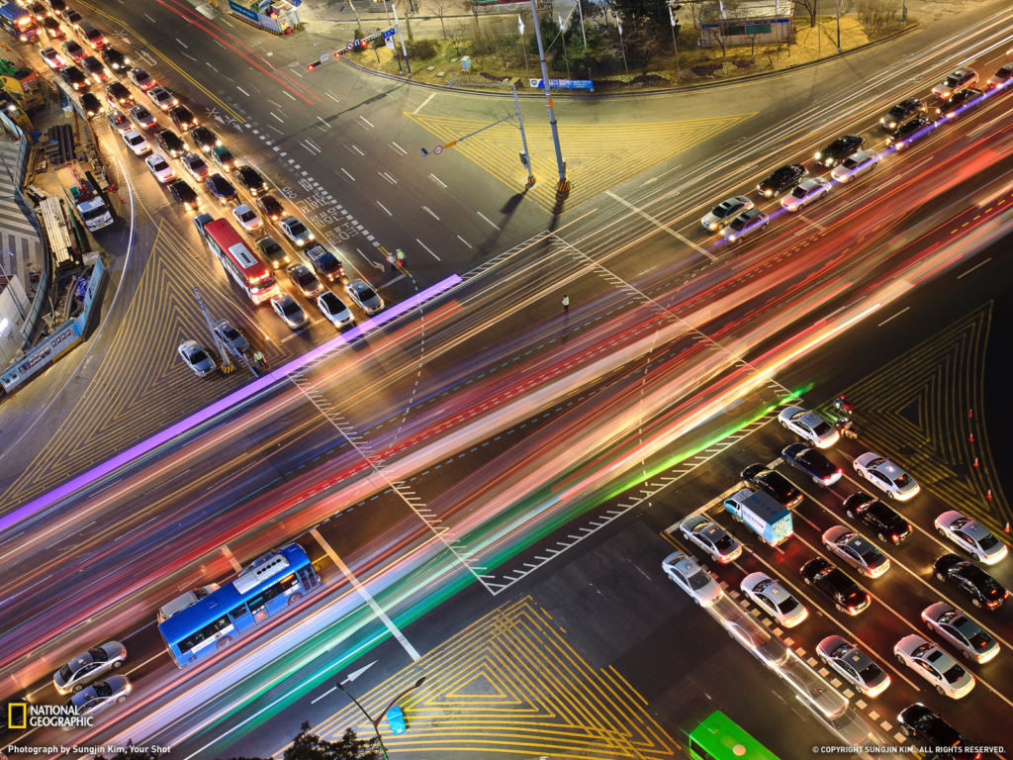

## Виды перекрестков

На сегодняшний день принято выделять пять основных типов конфигурации перекрестков:

· Четырехсторонние;  
· Т-образные;  
· X-образные;  
· Y-образные;  
· Круговые.

Каждый из этих видов имеет свою уникальную форму, которую необходимо учитывать для того, чтобы грамотно произвести маневр и не нарушить правила дорожного движения.

Четырехсторонний перекресток встречается чаще всего. Статистика объективно показывает, что на четырехсторонних перекрестках ДТП различной сложности встречаются в два раза чаще, чем на других его видах.

Поэтому, каждый водитель, вне зависимости от того, регулируемый перекресток или нет, обязан снизить скорость. Это позволит избежать аварии, ведь даже светофор не всегда позволяет избежать ДТП.

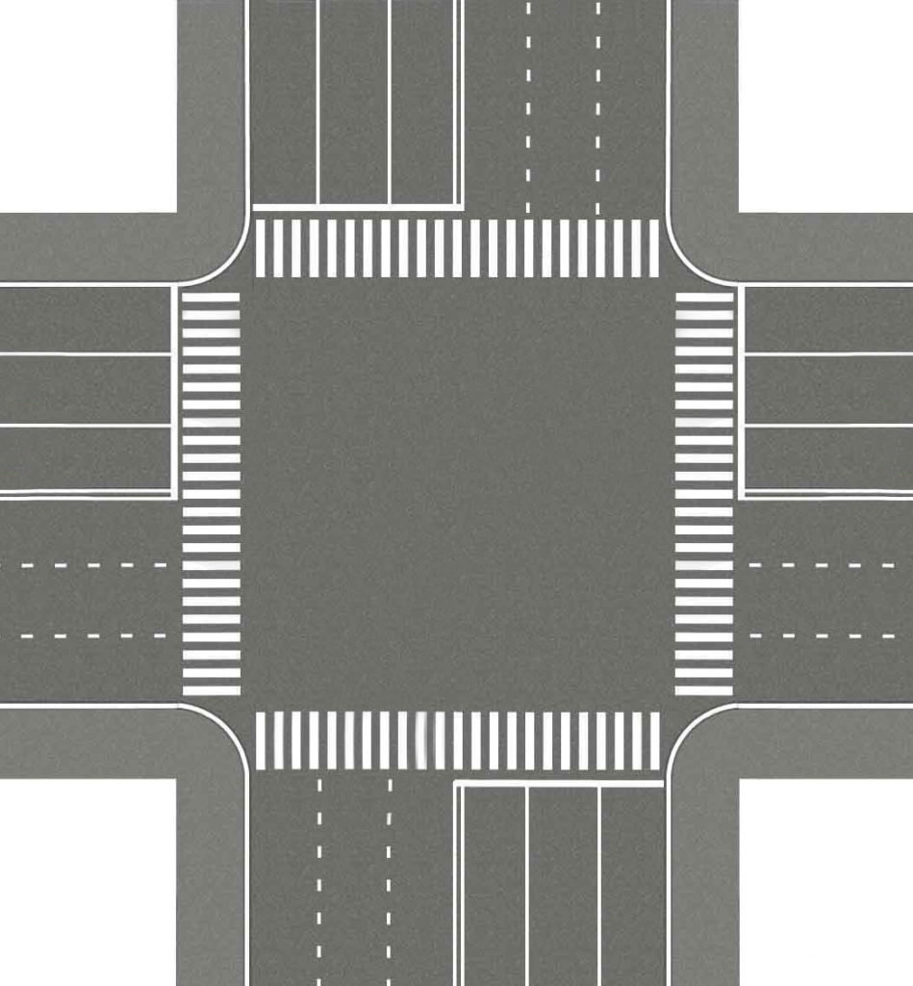

Четырехсторонний перекресток

Т-образные перекрестки представляют собой область пересечения трех дорог.

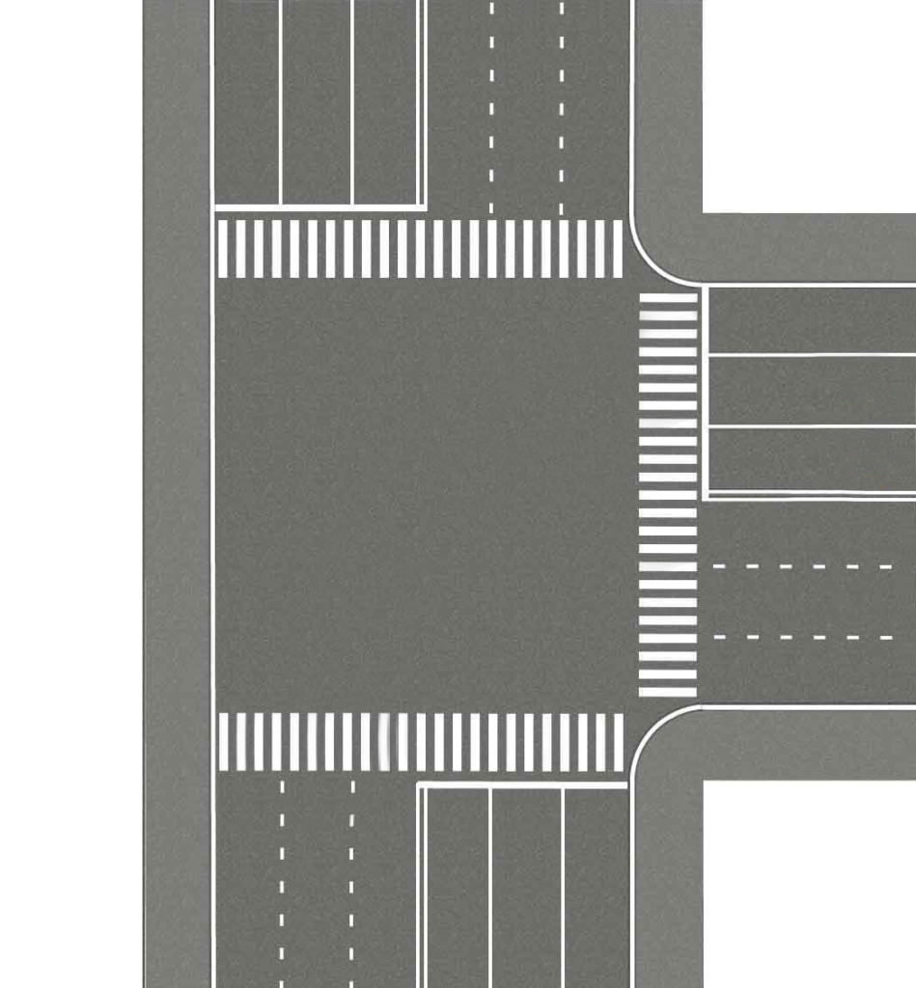

Т-образный перекресток

X-образные перекрестки представляют собой пересечение четырех дорог. С первого взгляда может показаться, что они идентичны четырехсторонним перекресткам, однако это не так, поскольку главное их отличие заключается в угле пересечения.

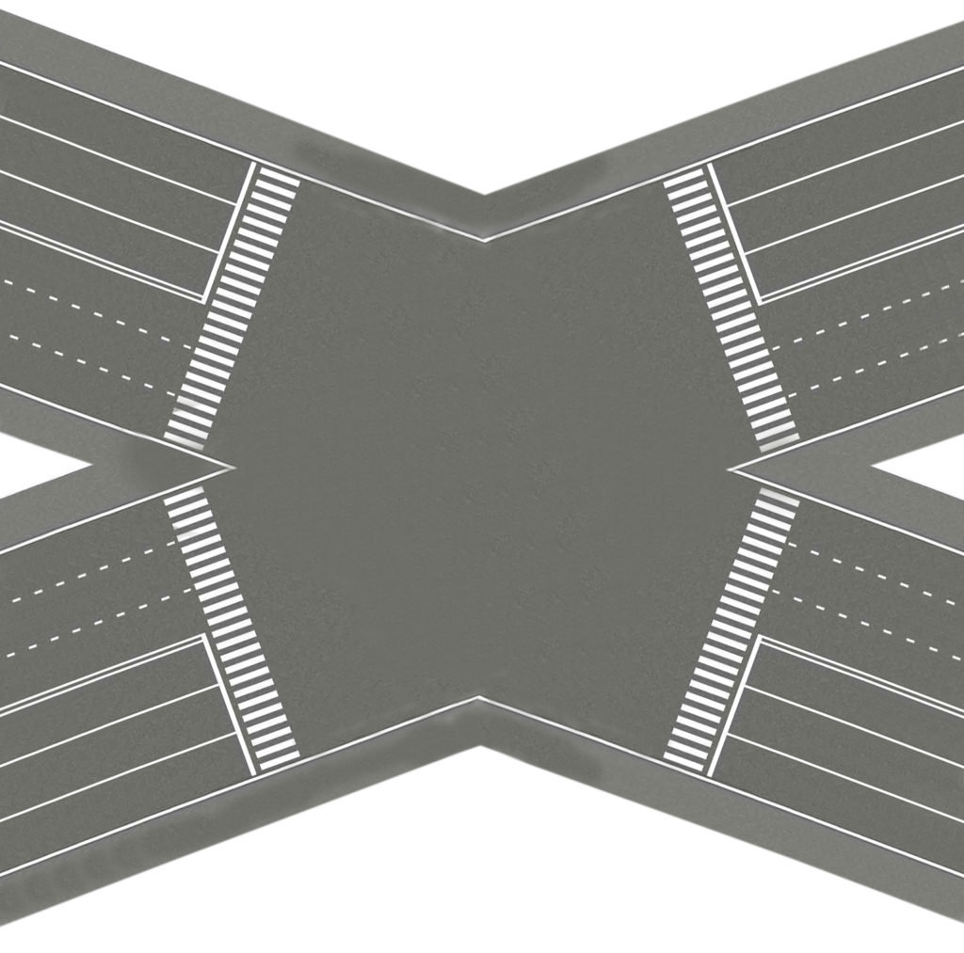

Х-образный перекресток

Y-образные перекрестки представляют собой пересечение трех дорог, где транспортный трафик движется с трех сторон. Сам перекресток по своей сути напоминает букву «Y», и представляет собой более широкую, главную дорогу, которая разделяется на две второстепенные.

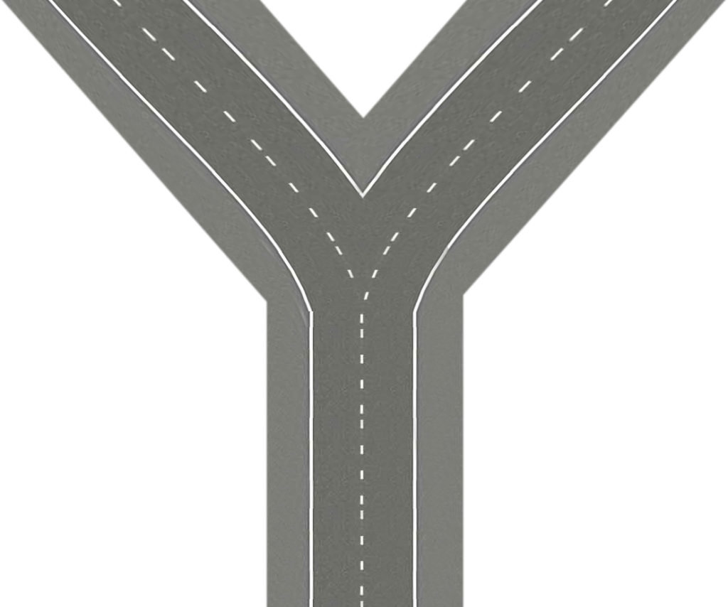

У-образный перекресток

Круговые перекрестки, в значительной степени облегчают транспортную развязку за счет наличия круга, располагающегося в области пересечения. Как показывает многолетняя практика, количество аварий на подобных перекрестках значительно меньше по сравнению с другими.

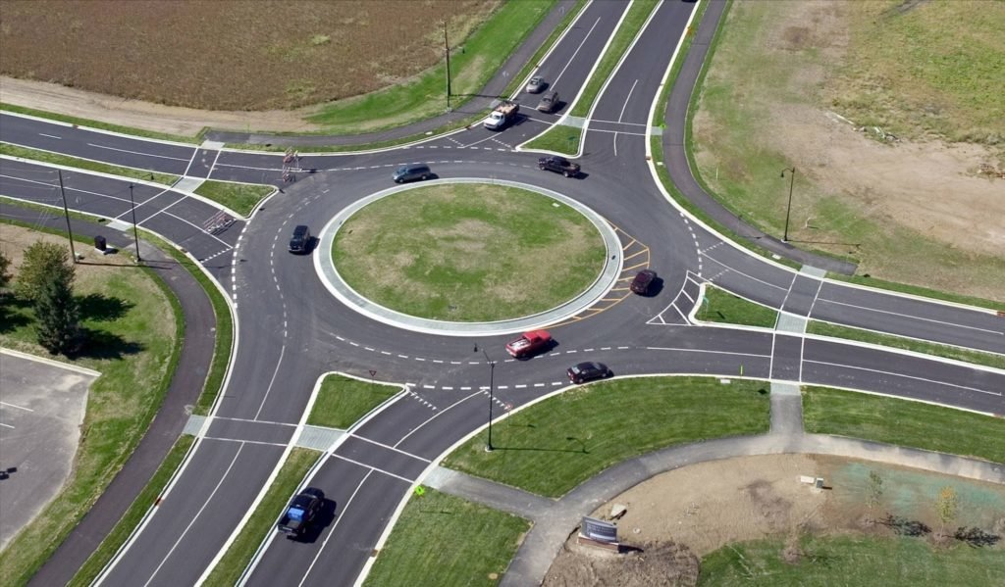

Перекресток кругового движения

### **1. Какой перекрёсток считается регулируемым?**

1. Перекресток, где движение регулируется сигналами регулировщика или светофора
2. Перекресток, где движение регулируется сигналами регулировщика
3. Перекресток, где движение регулируется сигналами светофора

### **2. Каким транспортным средствам должен уступить дорогу водитель, если он поворачивает налево или разворачивается по зеленому сигналу светофора?**

1. Транспортным средствам, которые движутся прямо или направо со встречного направления
2. Транспортным средствам, которые движутся прямо со встречного направления
3. Транспортным средствам, которые движутся прямо, направо или налево со встречного направления

### **3. Каким транспортным средствам должен уступить дорогу водитель, если он движется в направлении стрелки, включенной в дополнительной секции, когда одновременно горят желтый или красный сигнал светофора?**

1. Транспортным средствам, которые движутся с других направлений
2. Транспортным средствам, которые движутся направо
3. Транспортным средствам, которые движутся прямо

### **4. Кто имеет преимущество в движении в ситуации, когда сигнал регулировщика разрешает движение и автомобилю и трамваю?**

1. Трамвай, если он движется прямо
2. Автомобиль
3. Трамвай

### **5. Когда водитель, въехавший на перекрёсток, может выехать в своём направлении с учётом того, что на пути следования нет стоп-линий?**

1. Может выехать независимо от сигналов светофора на выходе с перекрестка
2. Может выехать только на зелёный сигнал светофора на выходе с перекрестка
3. Может действовать на своё усмотрение, если не препятствует движению других автомобилистов

### **6. Кто нарушит правила в ситуации, когда включился разрешающий сигнал светофора для водителя, а пешеходы не закончили переход?**

1. Пешеходы, не успевшие завершить переход
2. Водитель, не уступивший дорогу пешеходам
3. В данной ситуацией стоит руководствоваться правилами этикета

**Краткий конспект и ответы на вопросы прислать на электронную почту** [**mikailtemirbolatov@mail.ru**](mailto:mikailtemirbolatov@mail.ru) **с указанием ФИО, курса и профессии студента .**

**Для заочников 2-го курса.**

**Специальность. 23.02.03. «ТО и ремонт автомобильного транспорта»**

**Предмет. ОП.06 «П.Б.Д.Д. »**

**Преподаватель. Темирболатов М. 8988-428-20-57.**

**Тема:** Правила проезда перекрестков

Все перекрестки можно разделить на 2 группы:

* Регулируемые (очередность проезда определяет работающий в трехцветном режиме светофор, регулировщик);
* Нерегулируемые, их легко определить по наличию знаков приоритета, неработающему (или работающему в режиме «желтой мигалки») светофору, а также по отсутствию любых средств регулирования (без каких-либо знаков).

Также существует деление по визуальному признаку:

* Х‑образные;
* Т- образные (также Y – образные и с различным углом пересечения);
* С круговым движением

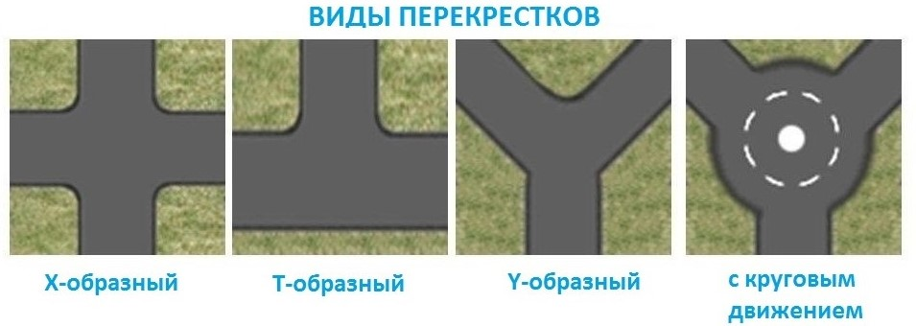

## Общие правила проезд

## Чтобы Вам было легко понять, чем руководствоваться при проезде абсолютно любого перекрестка, представляю следующую схему:http://avto-kul.ru/wp-content/uploads/2018/10/pravilo_proezda_perekrestka_4.jpg

1. Запрещается выезжать на перекресток (пересечение проезжих частей) если за ним образовался затор, в результате которого водитель окажется на перекрестке и затруднит движение транспортным средствам, движущимся в других направлениях. Получается, что в данном случае можно будет заехать на пересечение, если Вы его потом в обязательном порядке покинете, например: поворот налево/направо или разворот.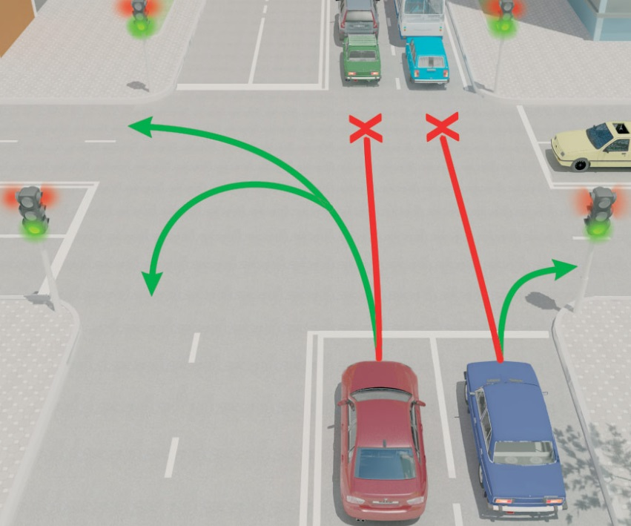  
   Для автоматической фиксации этого нарушения и ввели такое термин, как вафельная разметка.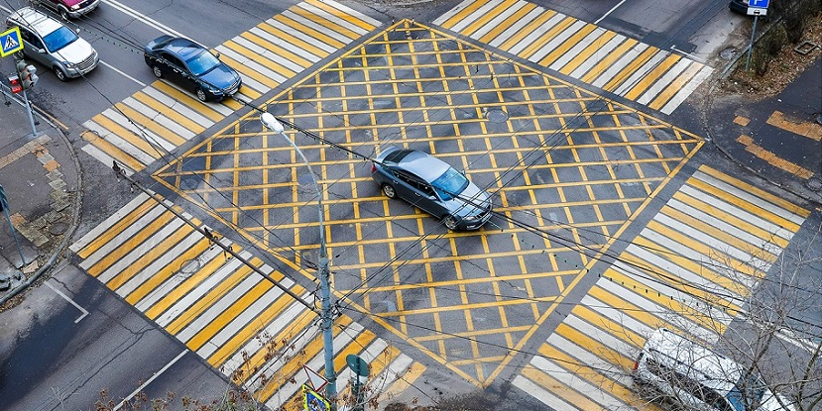
2. Если водитель осуществляет поворот налево или направо, то он должен пропустить как пешеходов, так и велосипедистов, которые пересекают ту проезжую часть на которую он поворачивает. Причем абсолютно не важно, есть ли там знак «пешеходный переход «или соответствующая разметка (зебра).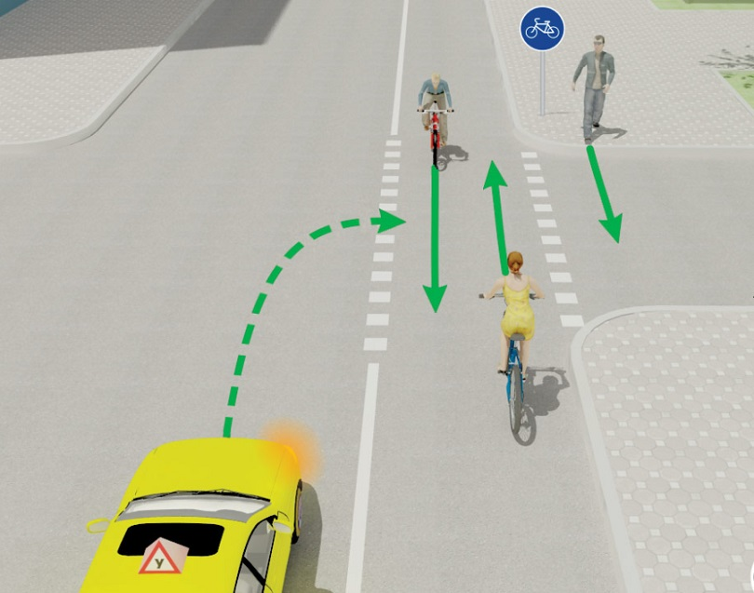

## Проезд регулируемого перекрестка

* При левом повороте или развороте на разрешающий сигнал светофора необходимо уступить дорогу, тому кто едет во встречном направлении прямо и направо.  
  Представим такую ситуацию, для удобства её понимания она расположена на картинке ниже. Оба водителя двигаются навстречу друг другу на зеленый сигнал, и один из них решил повернуть налево, кто должен уступить? Ситуация имеет простое решение: оба водителя находятся в равных условиях (едут на зеленый), когда один из них приступит к повороту, то у него окажется помеха справа в виде проезжающего в прямом направлении автомобиля.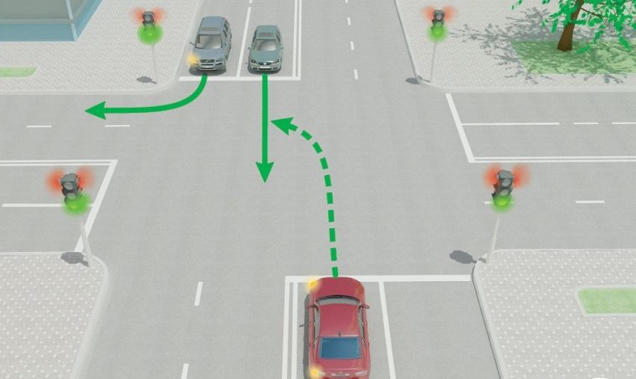
* Зеленая стрелка в дополнительной секции светофора хоть и разрешает движение, но предварительно уступив дорогу транспортным средством, движущимся в других направлениях.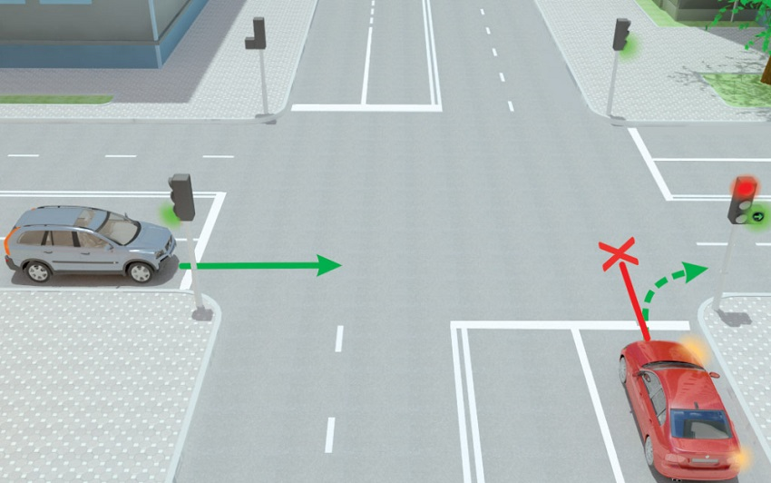
* Если горит зеленый трамваю и безрельсовому т.с или регулировщик разрешает их одновременное движение, то трамвай имеет преимущество, причем независимо от направления дальнейшего движения. Исключением является движение трамвая под зеленую стрелку в дополнительной секции, в этом случае он также как и другие транспортные средства должен уступить дорогу тем, кто движется под основной зеленый сигнал.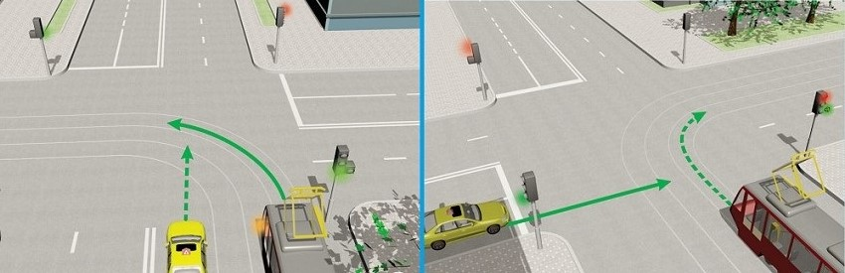
* Даже при включении зеленого сигнала водитель обязан пропустить транспортные средства завершающие проезд перекрестка, а также пешеходов завершающих переход дороги. Много ДТП происходит из-за несоблюдения этого пункта правил, причем ДТП эти очень серьезные и нередко с летальным исходом его участников. Приведу в пример механизм развития одной из подобных ситуаций. Горит красный сигнал светофора и все водители покорно ждут разрешающего сигнала, запрещающий сигнал горит давно и поэтому после светофора образовалась вереница машин. Но к несчастью с правой стороны проезжей части есть местное уширение (карман), в который один из водителей, предчувствую скорое включение разрешающего сигнала, решил заехать, дабы с ходу проскочить перекресток, всех объехать и оказаться первым. И вот загорается зеленый и водитель, объезжая всех справа, прибавив газа, приближается к стоп-линии. Остальные машины стоят ни смотря на разрешающий сигнал, так как видят что на перпендикулярной им дороге на желтый, а в последствии на красный, пытается проскочить КамАЗ (автобус, мотоцикл, да все, что угодно). А сильно торопящийся водитель, опережающий всех справа, этого не видит и они встречаются…
* Есть еще одна интересная особенность проезда, о которой многие не знают: водитель въехавший на перекресток на разрешающий сигнал светофора, должен выехать с него, не зависимо от сигнала светофора на выезде. Это правило имеет место, только в случае отсутствия на этом перекрестке СТОП-линий, если они есть, то водитель должен руководствоваться сигналами каждого из установленных светофоров.[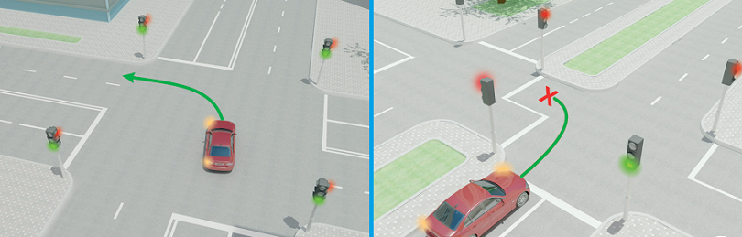](http://avto-kul.ru/wp-content/uploads/2018/10/pravilo_proezda_reguliruemogo_perekrestka_4.bmp)

## Проезд нерегулируемого перекрестка

1. При проезде нерегулируемого перекрестка равнозначных дорог действует всем известное [правило «помеха справа»](http://avto-kul.ru/pdd-shtrafy/pravilo-pomeha-sprava.html).
2. Когда главная дорога на перекрестке меняет сое направление, то водители должны определить очередность проезда применив правило правой руки (помеха справа), аналогично должны поступить водители движущиеся по второстепенным дорогам.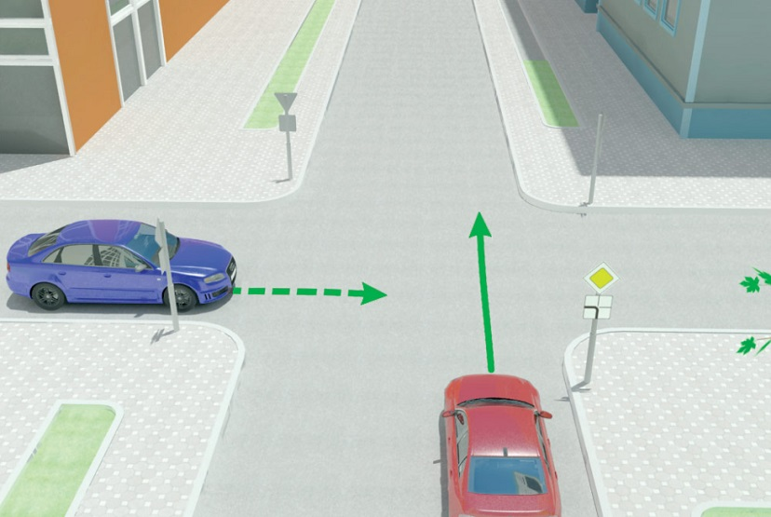
3. Следующие почти забытое правило гласит, что если водитель не может определить тип покрытия на проезжей части, а как Вы знаете асфальтовая дорога всегда главная по отношению к грунтовой, то он должен считать себя находящимся на второстепенной дороги.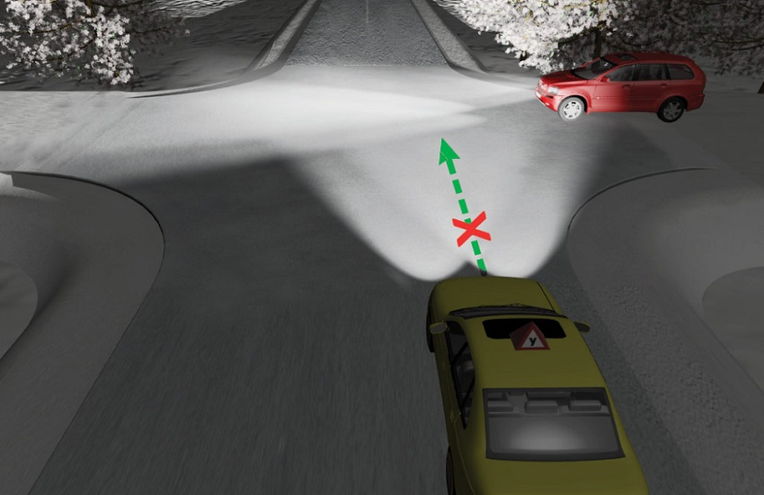

## Как разъезжаться с трамваем

А вот тут-то как раз все очень просто. Снаряженная масса трамвая находится в диапазоне 20–40 тонн, это не учитывая массы пассажиров, которая в час пик может добавить еще 3–4 тонны. Снаряженная масса среднестатистического автомобиля находиться в диапазоне 1–1,7 тонны. Внимание вопрос: кто имеет преимущество?

Это всё конечно шутка, но суть вы поняли, и правило проезда перекрестков, где присутствуют трамвайные пути, выглядит так:

Если безрельсовое транспортное средство находиться с трамваем в равных условиях (оба едут по главной/второстепенной дороге или на зеленый сигнал или на разрешающий [жест регулировщика](http://avto-kul.ru/pdd-shtrafy/zhesty-regulirovshika.html)), то трамвай всегда имеет преимущество.

## Тонкости кругового движения на перекрестке

Собственно говоря, с 08.11.2017 года, после вступления в силу изменений никаких тонкостей не стало. А появилась вполне себе однозначная фраза: при въезде на перекресток, который обозначен знаком 4.3 водитель должен уступить дорогу тем, кто находится на круге.

Только позволю напомнить, что въезжать на перекресток с круговым движением можно с любой из попутных полос, а выезжать только с крайней правой.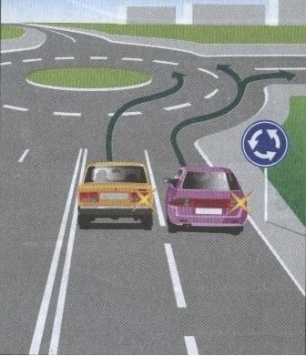

## Лирическое отступление

Не могу не затронуть тему подготовки водителей во многих автошколах, которая сводиться в натаскивании на сдачу теоретического экзамена, то есть экзаменационного билета из 20 вопросов, на которые отводиться 20 минут времени. Усреднено получается 1 минута на вопрос. В билете обязательно есть 3 вопроса на тему «проезд перекрестков» — это 13, 14 и 15 вопросы каждого билета, в которых моделируется ситуация проезда того или иного пересечения. То, есть на решение импровизированной дорожной задачи – 1 минута, в реальных дорожных условиях, задачу по определению очередности проезда необходимо решить за 1–2 секунды, а в некоторых ситуациях и за доли секунды. Я лично такую подготовку считаю неверной: в первую очередь доскональное изучение ПДД, а только потом решение задач.

### **1. Какой перекрёсток считается регулируемым?**

1. Перекресток, где движение регулируется сигналами регулировщика или светофора
2. Перекресток, где движение регулируется сигналами регулировщика
3. Перекресток, где движение регулируется сигналами светофора

### **2. Каким транспортным средствам должен уступить дорогу водитель, если он поворачивает налево или разворачивается по зеленому сигналу светофора?**

1. Транспортным средствам, которые движутся прямо или направо со встречного направления
2. Транспортным средствам, которые движутся прямо со встречного направления
3. Транспортным средствам, которые движутся прямо, направо или налево со встречного направления

### **3. Каким транспортным средствам должен уступить дорогу водитель, если он движется в направлении стрелки, включенной в дополнительной секции, когда одновременно горят желтый или красный сигнал светофора?**

1. Транспортным средствам, которые движутся с других направлений
2. Транспортным средствам, которые движутся направо
3. Транспортным средствам, которые движутся прямо

### **4. Кто имеет преимущество в движении в ситуации, когда сигнал регулировщика разрешает движение и автомобилю и трамваю?**

1. Трамвай, если он движется прямо
2. Автомобиль
3. Трамвай

### **5. Когда водитель, въехавший на перекрёсток, может выехать в своём направлении с учётом того, что на пути следования нет стоп-линий?**

1. Может выехать независимо от сигналов светофора на выходе с перекрестка
2. Может выехать только на зелёный сигнал светофора на выходе с перекрестка
3. Может действовать на своё усмотрение, если не препятствует движению других автомобилистов

### **6. Кто нарушит правила в ситуации, когда включился разрешающий сигнал светофора для водителя, а пешеходы не закончили переход?**

1. Пешеходы, не успевшие завершить переход
2. Водитель, не уступивший дорогу пешеходам
3. В данной ситуацией стоит руководствоваться правилами этикета

### **7. Как должен действовать водитель, если в тёмное время суток он не может установить тип покрытия на дороге, а знаков приоритета нет?**

1. Считать, что едет по второстепенной дороге
2. Считать, что едет по главной дороге
3. Уступать транспортным средствам, выезжающим справа

**Краткий конспект и ответы на вопросы прислать на электронную почту** [**mikailtemirbolatov@mail.ru**](mailto:mikailtemirbolatov@mail.ru) **с указанием ФИО, курса и профессии студента .**

**Для заочников 2-го курса.**

**Специальность. 23.02.03. «ТО и ремонт автомобильного транспорта»**

**Предмет. ОП.06 «П.Б.Д.Д. »**

**Преподаватель. Темирболатов М. 8988-428-20-57.**

**Тема:** Классификация пешеходных переходов

Общие задачи. Обеспечение удобства и безопасности движения пешеходов является одним из наиболее ответственных и вместе с тем до сих пор недостаточно разработанных разделов организации движения. Сложность этой задачи, в частности, обусловлена тем, что поведение пешеходов труднее поддается регламентации, чем поведение водителей, а в расчетах режимов регулирования трудно учесть психофизиологические факторы со всеми отклонениями, присущими отдельным группам пешеходов.

На практике часто не уделяется достаточного внимания условиям пешеходного движения. Усилия организаторов движения направляются главным образом на обеспечение движения транспортных средств. Такое положение в значительной мере объясняется тем, что при анализе ДТП в качестве основных причин наездов на пешеходов, как правило, выделяют нарушения правил со стороны пешеходов и водителей, а влияние, которое оказывают недостатки в организации движения, остается недостаточно изученным и учтенным.

Рациональная организация движения пешеходов является вместе с тем решающим фактором повышения пропускной способности улиц и дорог и обеспечения более дисциплинированного поведения людей в дорожном движении.

Можно выделить следующие типичные задачи организации движения пешеходов: обеспечение самостоятельных путей для передвижения людей вдоль улиц и дорог; оборудование пешеходных переходов; создание пешеходных (бестранспортных) зон; выделение жилых зон; комплексная организация движения на специфических постоянных пешеходных маршрутах.

Необходимость большего внимания к обеспечению условий для пешеходов подтверждается тем, что в СНиП 2.07.01–89 впервые в классификацию улицвключены такие понятия, как "пешеходно-транспортные", "транспортно-пешеходные" и "пешеходные" улицы и дороги. Таким образом, подчеркивается, что пешеходы являются равноправными участниками дорожного движения и требуют такого же внимания проектировщиков и организаторов движения, как и транспортный поток. Расчетная ширина полосы пешеходного движения на основных пешеходных улицах рекомендуется 1 м в отличие от 0,75 м, принятых для тротуаров.

Особенности пешеходного движения. Важным условием оптимальной организации пешеходного движения является учет психофизиологических особенностей и физических возможностей людей при разработке соответствующих технических решений. Только при этом условии можно достичь согласия с тем или иным решением основной массы людей и подчинения их предусмотренным схемам движения и режимам регулирования.

К психофизиологическим факторам следует, прежде всего, отнести естественное стремление людей экономить усилия и время, двигаясь по кратчайшему пути между намеченными пунктами. При разработке схем организации движения это положение требует тщательного учета. Важнейшее значение имеют особенности зрения пешеходов, так как именно зрительный фактор во многом определяет поведение человека на дороге. Поэтому конструкцию, окраску и размещение технических средств организации пешеходного движения необходимо разрабатывать с учетом их четкого и быстрого зрительного восприятия людьми. Наконец, исключительно важным является учет особенностей человеческого зрения в темноте, резко теряющего свою эффективность по сравнению со светлым периодом. В связи с этим устройство наружного освещения и применение хорошо видимых ночью указателей и знаков являются эффективными средствами для обеспечения ориентировки пешеходов и воздействия на их поведение (например, привлечения на оборудованный пешеходный переход).

Организация движения пешеходов по тротуарам. Основной задачей обеспечения пешеходного движения вдоль магистралей является отделение его от транспортных потоков. Необходимыми мерами для этого являются:

* устройство тротуаров на улицах и пешеходных дорожек вдоль автомобильных дорог. Они должны быть достаточной ширины для потока людей и содержаться в надлежащем состоянии;
* устранение всяких помех для движения потока пешеходов (ликвидация торговых точек на тротуарах, рациональное размещение телефонных будок, киосков и т.п.), сокращающих пропускную способность тротуаров;
* применение по краю тротуара ограждений, предотвращающих внезапный для водителей выход пешеходов на проезжую часть, а также установка на разделительной полосе магистралей ограждающей сетки, препятствующей переходу людей;
* выделение и ограждение дополнительной полосы на проезжей части для движения пешеходов при недостаточной ширине тротуаров и наличии резерва на проезжей части;
* устройство пешеходных галерей (крытых проходов) за счет первых этажей зданий в местах, где невозможно иначе расширить тротуар;
* устройство ограждений (высоких бортов, колесоотбойных брусов), предотвращающих выезд автомобилей на пешеходные пути в наиболее опасных местах;
* наглядное информирование пешеходов (с помощью указателей) об имеющихся пешеходных путях.

Ширина тротуаров и пешеходных дорожек должна определяться из расчета их пропускной способности. СНиП 2.07.01–89 рекомендует, чтобы эффективная ширина тротуаров (пешеходная часть) (рис. 5.11) составляла, м, не менее:

Магистральные улицы общегородского значения:

непрерывного движения ................ 4,5;

регулируемого движения................ 3,0.

Магистральные улицы районного значения:

транспортно-пешеходные ............... 2,25;

пешеходно-транспортные ..........…. 3,0.

Для улиц местного значения, а также других второстепенных по значению улиц, если расчетная интенсивность пешеходного потока в обоих направлениях менее 50 чел /ч, допускается устройство пешеходных дорожек или тротуаров шириной 1 м.

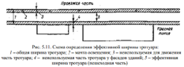

Пешеходные ограждения рекомендуется устанавливать обязательно, если пиковая интенсивность превышает 750 чел/ч на условной полосе тротуара (0,75 м). Независимо от интенсивности пешеходного потока ограждения вдоль тротуара целесообразно устанавливать также напротив выходов из крупных объектов генерации пешеходного потока (зрелищных предприятий, крупных магазинов, учебных заведений),

если они расположены поблизости от проезжей части. Наличие ограждения и некоторое отнесение пешеходного перехода от выходов из общественных зданий предупреждают неосмотрительный выход людей на проезжую часть.

Нежелательно устанавливать ограждения по краю тротуара, который явно не вмещает имеющийся пешеходный поток, так как это вызывает движение пешеходов по проезжей части за ограждением, что более опасно из-за невозможности для людей быстро покинуть проезжую часть. В таких местах должна изыскиваться возможность расширить тротуар за счет проезжей части или сократить (рассредоточить) пешеходный поток. После этого можно устанавливать ограждение тротуара.

Пешеходные переходы. По принципу размещения через проезжие части улиц и дорог их разделяют на расположенные в одном уровне (наземные) и в разных уровнях (подземные или надземные). Полную безопасность и возможность для пешехода пересечь проезжую часть без задержек гарантируют только переходы второго типа. Однако при устройстве надземных или подземных переходов путь перехода несколько увеличивается, а подъем и спуск требуют от пешеходов дополнительных затрат энергии. Особенные затруднения при пользовании такими переходами испытывают инвалиды и престарелые люди, а также везущие детские коляски, идущие с багажом.

Поэтому для гарантии пользования сооружением всеми пешеходами в перспективе необходимо оборудовать их эскалаторами. Одним из средств предупреждения перехода по поверхности дороги при наличии подземного или надземного перехода является применение ограждения в виде сетки высотой 2,0–2,5 м, расположенной на разделительной полосе.

По характеру регулирования движения людей наземные пешеходные переходы могут быть классифицированы по следующим группам:

1 – нерегулируемые, 2 – с неполным регулированием; 3 – с полным регулированием (оборудованные транспортными и пешеходными светофорами); 4 – с ручным регулированием.

Нерегулируемые переходы являются наиболее распространенными. Смысл их организации заключается в обозначении мест, где пешеходам рекомендуется пересекать проезжую часть, и состоит в том, чтобы исключить хаотичное движение пешеходов через проезжую часть и направить их на места с удовлетворительными условиями видимости.

Поэтому важнейшими условиями организации переходов 1-й группы являются правильный выбор мест перехода и их четкое обозначение. Ко 2-й группе относят все переходы на регулируемых перекрестках, где при сигнале транспортного светофора, разрешающем движением пешеходов, разрешен также правый или левый поворот транспортных средств, пересекающих пешеходный поток. На переходах 3-й группы для пешеходов выделена специальная фаза, в течение которой движение транспортных средств через переход полностью прекращается. К 4-й группе относят переходы, где в течение относительно коротких периодов времени возникают интенсивные потоки пешеходов. Примером могут служить переходы у зрелищных предприятий по окончании представлений, напротив проходных крупных предприятий перед началом работы очередной смены и по окончании ее, около учебных заведений, стадионов и т.п. В таких местах на обычно нерегулируемом переходе целесообразно выставлять посты ручного регулирования. Число регулировщиков на них определяют мощностью и продолжительностью интенсивного пешеходного движения и шириной пересекаемой проезжей части. В таких местах могут быть также установлены светофоры с вызывным устройством или включаемые только на время непосредственной необходимости с пульта, расположенного возле обслуживаемого объекта.

Конкретные указания по применению технических средств для пешеходных переходов приведены в ГОСТ 23457–86 "Технические средства организации дорожного движения. Правила применения".

При организации любого пешеходного перехода, прежде всего, возникает задача определить место его расположения и необходимую ширину. При выборе места перехода исходят из двух основных предпосылок: обеспечение наибольших удобств для направлений наиболее интенсивного и постоянного пешеходного потока; обеспечение безопасности пешеходов на переходе. Как правило, пешеходные переходы должны быть приближены или совмещаться с остановочными пунктами автобусов, троллейбусов, трамваев. В соответствии с рекомендациями нормативных документов на улицах с непрерывной застройкой пешеходные переходы должны располагаться на расстоянии 200—400 м друг от друга.

Однако пешеходные переходы вызывают значительные задержки транспортного потока, поэтому на магистральных улицах с интенсивным движением автомобилей желательно располагать переходы не ближе чем через 350–400 м.

Можно назвать три основных условия обеспечения безопасности на наземном нерегулируемом переходе: хорошая видимость переходов водителями, приближающимися со всех разрешенных направлений; видимость пешеходами приближающихся автомобилей; наименьшая протяженность перехода для сокращения времени нахождения людей на проезжей части.

Видимость пешеходного перехода и обозначающего его дорожного знака водителями приближающихся автомобилей должна быть обеспечена на расстоянии, м, не менее:

Магистральные улицы общегородского значения ...... 140.

Магистральные улицы районного значения ......…. 100.

Улицы местного значения .................…………………. 75.

Чтобы пешеходы могли, не доходя до перехода, увидеть транспортные средства, на подходах к нему должен быть обеспечен треугольник видимости (рис. 5.12): в заштрихованной зоне (для разрешенной скорости 60 км/ч) не должно быть парапетов, заборов, зеленых насаждений и других препятствий выше 0,5 м.

Иногда соображения удобства и безопасности выдвигают противоречивые требования. Так, например, в типичном случае устройства перехода на примыкании к улице интересы пешеходов требуют размещения перехода точно по продолжению тротуара (вариант I на рис. 5.13). Однако при таком расположении перехода водители автомобилей, поворачивающих направо, недостаточно хорошо видят пешеходов, идущих в попутном с ними направлении. Условия видимости существенно улучшаются при смещении перехода от пересечения улиц в глубь примыкающего проезда. Его называют "отнесенным" переходом (вариант II на рис. 5.13). Вместе с тем во II варианте важным преимуществом является также некоторое сокращение протяженности перехода. Однако, несмотря на эти преимущества смещение перехода нельзя признать допустимым, если вдоль улицы А имеется интенсивный пешеходный поток, так как это вызовет неудобства для основной массы людей и может также привести к многочисленным пересечениям проезжей части вне перехода.

Все же и в этом случае некоторое смещение перехода относительно края проезжей части допустимо, чтобы остановившийся для пропуска пешеходов автомобиль не создавал помех основному транспортному потоку вдоль магистрали.

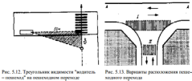

На угловой части тротуара в зоне перекрестка концентрация пешеходов повышена, а площадь тротуара уменьшена радиусом закругления. В некоторых случаях, особенно в зоне старой застройки, выходом из положения может быть использование первого этажа здания для устройства галереи. По соображениям сокращения времени пребывания пешеходов на проезжей части при ее большой ширине необходимо устраивать островки безопасности, где пешеход может безопасно переждать поток автомобилей. Потребность в островке тем больше, чем выше интенсивность движения. Островки безопасности обязательны при ширине проезжей части двустороннего движения 14 м и более.

Нерегулируемый переход следует обозначить разметкой типа "зебра", что обеспечивает хорошее зрительное восприятие перехода водителями и пешеходами. В дополнение к разметке применяют дорожные знаки 1.20 и 5.16.1, 5.16.2. Отличительной особенностью таких переходов является наличие островков безопасности для пешеходов и желтого мигающего сигнала.

Регулируемые переходы обозначаются разметкой 1.14.3, представляющей широкие пунктирные линии по границам перехода. Одним из условий повышения безопасности и пропускной способности пешеходного перехода является сокращение его длины до возможного минимума. К сожалению, эта возможность недостаточно используется организаторами движения и зачастую переход делается во всю ширину проезжей части независимо от интенсивности транспортных потоков. Между тем на многих широких улицах достаточными для пропуска транспортного потока являются 2–3 полосы движения. Их общая ширина 7–12 м, а остальная часть улицы может быть при помощи линий разметки зарезервирована. При этом путь (а следовательно, и время) движения пешеходов через действующую проезжую часть сокращается, что улучшает условия движения на пешеходном переходе.

Пешеходные зоны. По мере развития автомобилизации проблема обеспечения безопасности и удобства пешеходного движения в местах его концентрации (в деловых, культурных и торговых центрах городов) становится все более трудноразрешимой. Особенно большая сложность возникает в старых городах со стесненными планировкой и застройкой. В связи с этим практика организации движения за рубежом уже давно привела к необходимости закрывать или резко ограничивать движение транспортных средств на отдельных улицах, создавая бестранспортную зону. При этом тротуары и проезжую часть представляют для беспрепятственного движения пешеходов.

***1. В каком случае разрешается переходить дорогу в произвольном месте?***

1. Всегда, если это безопасно.
2. Если в зоне видимости нет перекрестка или пешеходно го перехода, и дорога хорошо просматривается в обе стороны.
3. В произвольном месте переходить дорогу нельзя.

***2. Как должен поступить пешеход, стоящий у края проезжей части, при приближении транспортного средства с включенным проблесковым маячком и специальным звуковым сигналом?***

1. Как можно скорее перейти проезжую часть.

2. Воздержаться от перехода проезжей части.

***3. Как должны двигаться лица, ведущие мотоцикл, мо пед или велосипед, за пределами населенного пункта?***

1. По краю проезжей части навстречу движению транс портных средств*.*
2. По краю проезжей части по ходу движения транспорт ных средств.
3. По тротуару.
4. По тротуару или велосипедной дорожке.

***4. Когда водитель должен уступить дорогу пешеходам?***

1. При выезде на дорогу из дворов.
2. При съезде с дороги во двор.
3. При выезде на дорогу с автозаправочных станций
4. Во всех перечисленных случаях.

***5. Разрешается ли движение пешеходов по дороге, обозначенной знаком «Автомагистраль»?***

1. Запрещается.

2. Разрешается идти только вне населенных пунктов на встречу движению транспортных средств.

3. Разрешается идти вне населенных пунктов по ходу дви жения транспортных средств.

**Краткий конспект и ответы на вопросы прислать на электронную почту** [**mikailtemirbolatov@mail.ru**](mailto:mikailtemirbolatov@mail.ru) **с указанием ФИО, курса и профессии студента .**

**Для заочников 2-го курса.**

**Специальность. 23.02.03. «ТО и ремонт автомобильного транспорта»**

**Предмет. ОП.06 «П.Б.Д.Д. »**

**Преподаватель. Темирболатов М. 8988-428-20-57.**

**Тема:** Признаки автомагистрали и элементы ее устройства

**Автомагистраль** – дорога, обозначенная знаком 5.1 и имеющая для каждого направления движение проезжей части, отделенные друг от друга разделительной полосой ( а при ее отсутствии дорожным ограждением), без пересечений в одном уровне с другими дорогами, железнодорожными или трамвайными путями, пешеходными или велосипедными дорожками.

Автомагистрали должны иметь не менее двух полос для движения в одном направлении, встречные потоки обязательно отделяются друг от друга разделительной полосой.

Все пересечения с другими дорогами, а также с ж/д и трамвайными путями выполняются в виде развязок на разных уровнях (эстакады, тоннели). Подобное можно встретить и на других дорогах, поэтому следует помнить, что автомагистральную дорогу обозначают только знаки 5.1 «Автомагистраль» и информационные знаки 6.9.1, 6.9.2, 6.10.1 и 6.10.2 «Указатель направлений» на зеленом фоне.

Заканчивается автомагистраль в месте установки знака 5.2 «Конец автомагистрали».

В местах въезда на автомагистраль устраиваются специальные полосы разгона, а в местах выезда с нее – полосы торможения. Эти полосы предназначены для поддержания высокой скорости движения общего потока автомобилей и повышения пропускной способности автомагистрали. Они выделяются широкой прерывистой линией горизонтальной разметки 1.8.

При въезде на автомагистраль водители обязаны сначала двигаться по полосе разгона, а затем, уступив транспорту, движущемуся в попутном направлении, перестраиваться на соседние полосы.

При выезде с автомагистрали не следует резко снижать скорость в общем потоке. Необходимо перестроиться на полосу торможения и снижать скорость на ней, никому не мешая.

*16.1****.На автомагистралях запрещается:***

***1. движение пешеходов, домашних животных, велосипедов, мопедов, тракторов и самоходных машин, иных тр. ср-тв, скорость которых по технической характеристике или их состоянию менее 40 км/ч;***

*2.****движение грузовых автомобилей с разрешенной максимальной массой более 3,5 т далее второй полосы;****Это связано с тем, что их разрешенная максимальная скорость для движения по автомагистрали не должна превышать 90 км/ч, в то время как скорость для легковых автомобилей и грузовиков с рмм до 3,5 т – 110 км/ч. Кроме того большие габариты тяжелых грузовых автомобилей значительно ухудшают обзор водителям других тр. ср-тв, что затрудняет движение с высокой скоростью.*

*3.****остановка вне специальных площадок для стоянки, обозначенных знаком 6.4 «Место стоянки» или 7.11 «Место отдыха****»; Автомагистрали – специальные трассы, по которым транспорт движется с повышенными скоростями. Остановившееся на проезжей части автомагистрали тр. ср-во представляет собой серьезную опасность.*

*4.****разворот и въезд в технологические разрывы разделительной полосы****; Для разворота и поворота налево на автомагистралях предназначена развязки, выполненные на разных уровнях. Разрывы разделительной полосы служат для маневрирования автомобилей оперативных или специальных служб. Водителям других автомобилей пользоваться этими разрывами для поворота налево или разворота, а также в других целях, запрещено.*

***5. движение задним ходом;***

**Учебная езда.**

16.2. При вынужденной остановке на проезжей части водитель должен обозначить тр. ср-во (включить аварийную световую сигнализацию и незамедлительно выставить знак аварийной остановки) и принять меры для того, чтобы вывести его на предназначенную для этого полосу (правее линии, обозначающей край проезжей части).

16.3. ***Требование данного раздела распространяются также на дороги, обозначенные знаком 5.3.(«Дорога для автомобилей»)***

### **1. С какой скоростью по техническому состоянию должно ехать транспортное средство, чтобы ему было запрещено движение по автомагистрали?**

1. Не более 30 км/ч
2. Не более 60 км/ч
3. Не более 40 км/ч

### **2. Какой должна быть масса грузового автомобиля для езды по автомагистрали?**

1. Более 3,5 тонн, если он движется далее второй полосы
2. Не более 3,5 тонн, если он движется далее второй полосы
3. Не более 3,5 тонн

### **3. Где на автомагистрали разрешён разворот?**

1. В специально обозначенных местах
2. В технологических разрывах разделительной полосы
3. На обочине

### **4. Куда водитель должен вывести транспортное средство при вынужденной остановке?**

1. При необходимости он может остановиться прямо на полосе движения
2. Правее линии, обозначающей край проезжей части
3. На правой полосе движения

### **5. В каком случае движение по автомагистрали будет не запрещено?**

1. При движении со скоростью менее 100 км/ч
2. Движение задним ходом
3. Остановка для отдыха правее линии, обозначающей край проезжей части

**Краткий конспект и ответы на вопросы прислать на электронную почту** [**mikailtemirbolatov@mail.ru**](mailto:mikailtemirbolatov@mail.ru) **с указанием ФИО, курса и профессии студента .**

**Для заочников 2-го курса.**

**Специальность. 23.02.03. «ТО и ремонт автомобильного транспорта»**

**Предмет. ОП.06 «П.Б.Д.Д. »**

**Преподаватель. Темирболатов М. 8988-428-20-57.**

**Тема:** Назначение и способы буксировки

# **Виды и правила буксировки автомобиля согласно ПДД**

Любой водитель рано или поздно столкнется с ситуацией, когда ему будет нужна помощь на дороге или помощь потребуется от него самого. Ситуации, возникшие на дороге, могут иметь различный характер, однако общим у них будет решение – буксировка машины.

**Буксировка автомобиля** – это перевозка одного транспорта другим при помощи вспомогательных средств. Данный вид взаимопомощи возникает по большей части при поломке автомобиля или, к примеру, когда закончилось топливо.

Есть несколько способов буксировки машины: на гибкой сцепке (при помощи троса); на жесткой сцепке; методом частичной или полной погрузки. Несмотря на отличия, каждый вид буксировки имеет свои правила. Рассмотрим, что собой представляет каждый вид буксировки в отдельности.

## Буксировка автомобиля на жесткой сцепке

Связующим элементом здесь является специальная металлическая тяга цилиндрической формы или буксировочная конструкция из двух тяг, которые соединены под углом («треугольник»). Для перемещения легковых автомобилей данный вид буксировки не применяют, так как ее конструкция этого не предусматривает.

### Правила буксировки автомобиля на жесткой сцепке:

* Длина буксировочной тяги должна составлять около 4 метров и не превышать этот показатель;
* Необходимо нахождение водителя за рулем во время перемещения, чтобы придерживаться верной траектории движения;
* Запрещена буксировка с неисправным рулевым управлением.

## Буксировка автомобиля на гибкой сцепке

В этой буксировке связующим звеном выступает капроновый или стальной трос.

### Правила буксировки автомобиля на гибкой сцепке:

* Длина троса должна быть не более 4 – 6 метров;
* Буксировочной трос не должен болтаться по дороге и касаться ее;
* Для визуального обозначения троса используются 2 флажка размером 215 × 200 мм. Они изображаются в виде белых и красных полос по диагонали шириной 50 мм;
* Водитель обязательно должен находиться за рулем для того, чтобы держаться траектории, которую задает дистанция;
* Если у буксируемого автомобиля нарушено рулевое управление и/или системы тормозов, запрещено осуществлять данный вид буксировки;
* Нельзя производить буксировку по скользкой дороге.

## Буксировка автомобиля путем частичной или полной погрузки автомобиля

* В этом виде буксировки применяется дополнительная сила – тягач – эвакуатор. Он имеет специальную грузовую площадку и оборудование, приподнимающее и удерживающее буксируемую машину;
* Буксировка путем частичной или полной погрузки автомобиля – единственный вид буксировки, который можно применять в гололед, когда рулевое управление неисправно, а тормоза отказали.

## Статья в ПДД «Буксировка механических транспортных средств»

Правилам ведения буксировки в ПДД посвящен отдельный раздел. Перед тем, как осуществлять перевоз другого автомобиля или самому обращаться за подобной автомобильной помощью, изучите Правила дорожного движения, где указаны все необходимые нюансы. ПДД определяют то, что делать можно и что делать нельзя.

В Правилах дорожного движения прописаны ситуации, в которых запрещено буксирование на гибкой сцепке:

* На скользкой дороге в условиях гололеда (возможно использование только жесткой сцепки или погрузка буксируемого автомобиля на специальную платформу);
* Буксирование нескольких транспортных средств за один раз;
* Буксирование мотоциклами без присоединенного бокового прицепа;
* Автомобиля, у которого имеется неисправность рулевого управления (применим только метод частичной или полной погрузки);
* Транспортного средства с неполадками в тормозной системе.

При возникновении какой – либо из вышеперечисленных ситуаций, воспользуйтесь услугами эвакуатора. Также, в качестве важного аспекта в ПДД прописано то, что за рулем буксируемого автомобиля должен обязательно находиться водитель.

В Правилах дорожного движения также прописаны следующие важные нормы, касающиеся буксировки автомобиля:

* При гибком сцеплении расстояние между автомобилями должно быть в пределах 4 – 6 метров. Именно такой длины, соответственно, должен быть трос. Если трос излишне длинный, то он создает определенные трудности в движении машин и [**маневрировании**](https://foram.ru/sovetyi-voditelyam/manevrirovanie-avtomobilem-razvorot-proezd-vorot-parkovka-avto). В случае, если трос, наоборот, короткий, операция буксировки, в принципе, будет с трудом осуществлена, также увеличится риск столкновения буксируемого автомобиля и автомобиля – буксировщика;
* Автомобиль на гибкой сцепке должен иметь скорость движения около 50 км/ч, но не более;
* Обычные канат и веревка не могут использоваться в качестве троса. Он состоит из

определенного материала, который способен выдерживать оказываемую на него нагрузку. Наиболее оптимальным является капроновый трос с карабинами.

**1.Можно ли буксировать автомобиль с недействующей тормозной системой, если фактическая масса этого автомобиля превышает половину фактической массы Вашего автомобиля?**

1.Можно

2.Можно только при скорости буксировки не более 30 км/ч

3.Нельзя

**2.В каких из перечисленных случаев запрещена буксировка на гибкой сцепке?**

1.Только на горных дорогах

2.Только в гололедицу

3.Только в тёмное время суток и в условиях недостаточной видимости

4.Во всех перечисленных случаях

**3.Буксировка двухколесного мотоцикла разрешается:**

1.Только если мотоцикл с боковым прицепом, а водитель соответствующего транспортного средства имеет право на управления транспортными средствами в течение двух и более лет

2.Если мотоцикл с боковым прицепом

3.Если водитель соответствующего транспортного средства имеет право на управления транспортными средствами в течение двух и более лет

**4.Разрешается ли буксировка в гололедицу, если у буксируемого транспортного средства исправны тормоза и рулевое управление?**

1.Разрешается

2.Разрешается только на жёсткой сцепке или методом частичной погрузки

3.Запрещается

**5.При буксировке на гибкой сцепке между буксирующим и буксируемым транспортными средствами должно быть обеспечено расстояние:**

1.Не более 4 м

2.От 4 до 6 м

3.От 6 до 8 м

**Краткий конспект и ответы на вопросы прислать на электронную почту** [**mikailtemirbolatov@mail.ru**](mailto:mikailtemirbolatov@mail.ru) **с указанием ФИО, курса и профессии студента .**